**ТЕХНИЧЕСКИ УНИВЕРСИТЕТ – ВАРНА**

**ФАКУЛТЕТ ПО ИЗЧИСЛИТЕЛНА ТЕХНИКА И АВТОМАТИЗАЦИЯ**

Катедра:

**Софтуерни и интернет технологии**

Специалност:

**Софтуерни и интернет технологии**

Дисциплина:

**Обектно-ориентирано програмиране 2ч. - проект**

**КУРСОВА РАБОТА**

**Билетен център – Тема 4**

**Име на студента:** Ива Пенчева

**Факултетен номер:** 19621747

**Име на студента:** Гергана Иванова **Факултетен номер:** 19621748

**Курс: III**

**Група: 5б**

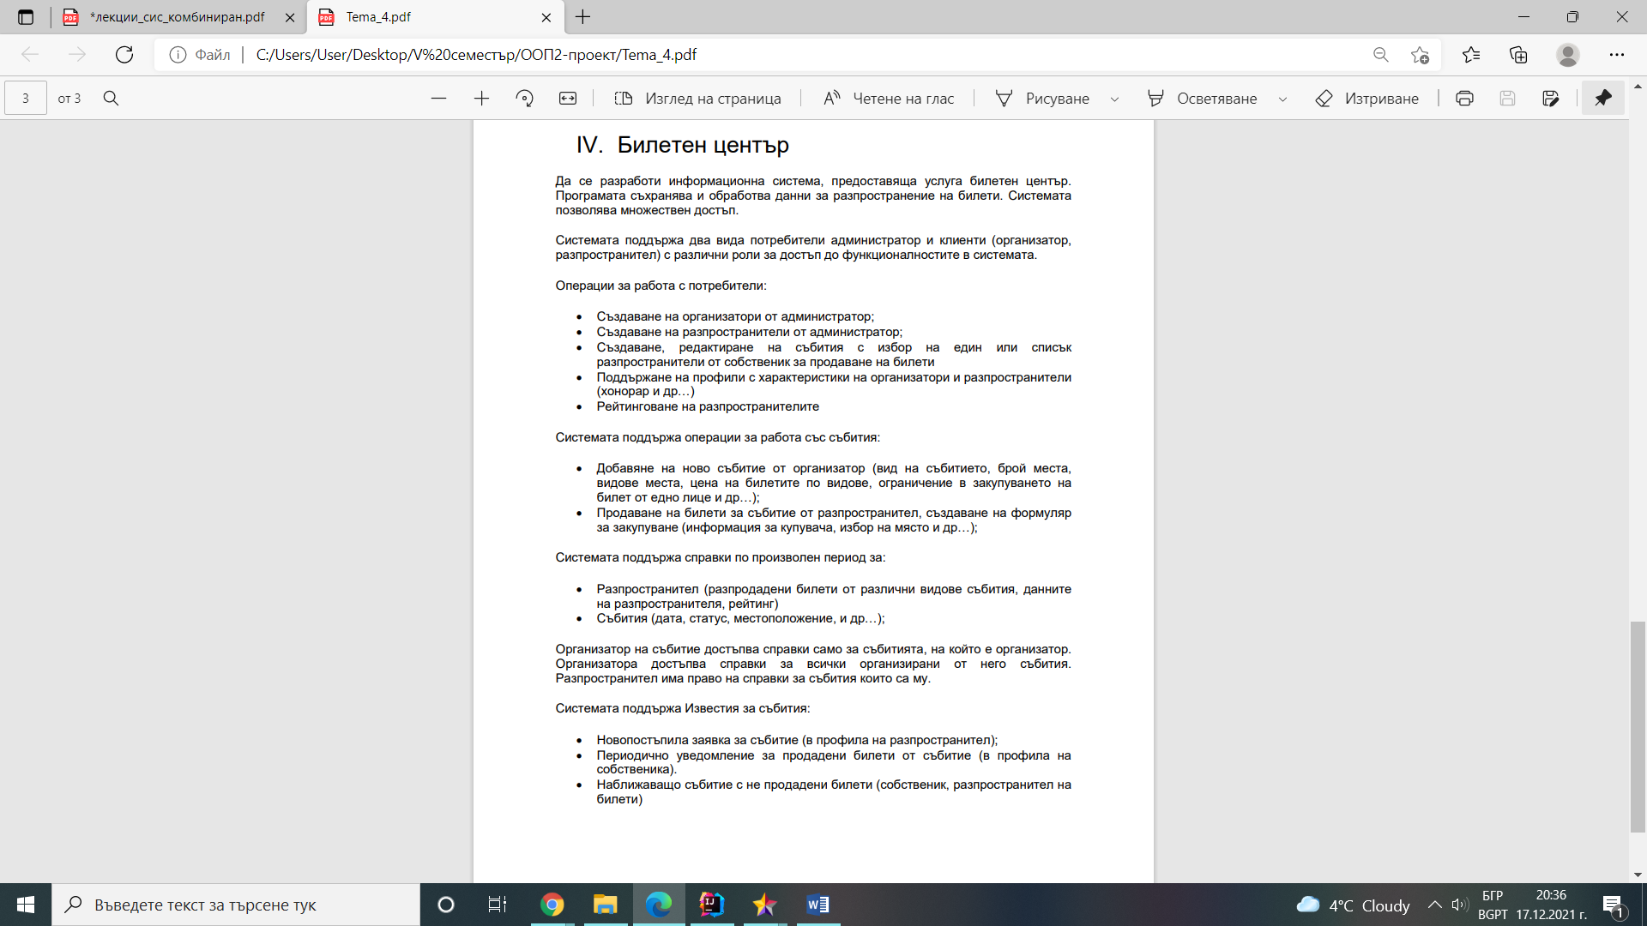**I.Пълно задание на проекта**

**II. Анализ на проблема**

**А) Функционални изисквания**

1. Достъп до системата ще имат три вида потребители, администратор, организатор и разпространител, с различни нива на достъп.
2. Администраторът ще може да добавя в системата профил на организатор и профил на разпространител.
3. Системата ще поддържа профил за организатор и профил за разпространител, съдържащи следните данни: име и фамилия, хонорар, телефон, e-mail.
4. Организаторът ще може да създава, редактира и управлява събития, като ще има възможност да избира разпространителите на билети за съответното събитие.
5. При създаване на ново събитие организаторът ще трябва да въведе следната информация: вид на събитието, дата и местоположение, различни видове билети, списък с разпространители.
6. Организаторът ще има възможност да добавя или изтрива видове събития.
7. Организаторът ще има възможност да добавя или изтрива билети към събития.
8. Разпространителят ще бъде рейтингован спрямо билетите, които е продал.
9. При закупуване на билет разпространителят попълва във формуляр име и фамилия на купувача, избор на събитие, избор на билет и брой билети.
10. Системата поддържа справки по произволен период за:

* Разпространител - разпродадени билети от различни видове събития, данните на разпространителя, рейтинг
* Събития - дата, статус, местоположение

1. Организаторът ще има достъп само до събитията, добавени от него.
2. Разпространителят ще има достъп до справки само за възложените му събития.
3. В профила на разпространителя ще постъпват заявки за събития, назначени му от организатора.
4. В профила на организатора ще постъпват периодични уведомления за продадени билети от събитие.
5. В профилите на организатор и разпространител ще постъпват уведомления за наближаващо събитие с непродадени билети.

**Б) Структура на проекта**

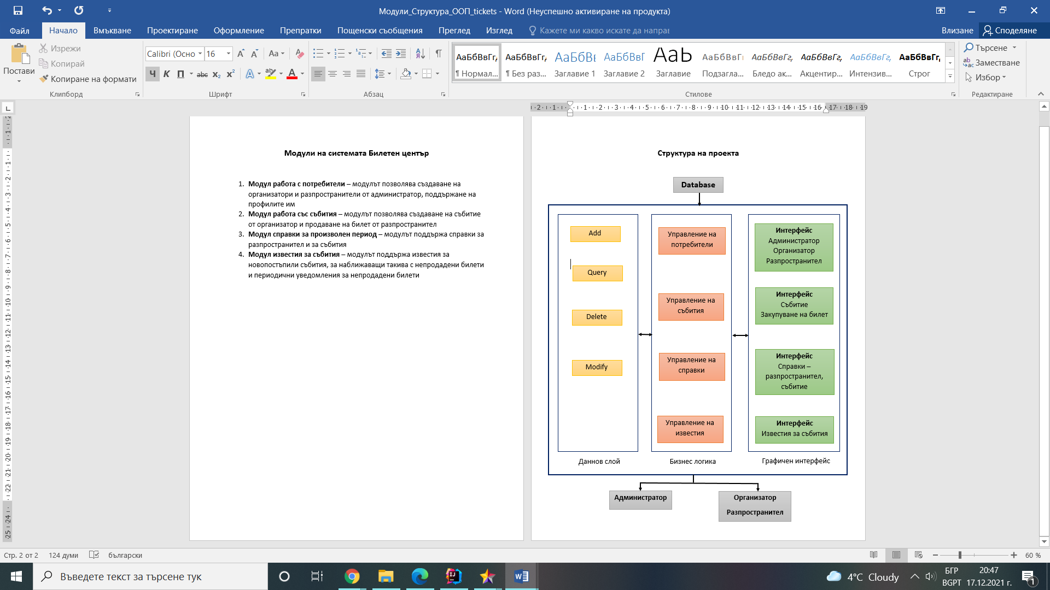

**В) Дефиниция на модулите на системата**

1. **Модул работа с потребители** – създаване на организатори и разпространители от администратори, поддържане на профилите им
2. **Модул работа със събития** - модулът позволява създаване на събития от организатора и продаване на билети от разпространителя
3. **Модул справки за произволен период** – модулът поддържа справки за разпространител и за събития
4. **Модул известия за събития** – модулът поддържа известия за новопостъпили събития, за наближаващи такива с непродадени билети и периодични уведомления за продадени билети

За всеки модул се поддържа работа с база данни, създават се функционалности, удовлетворяващи изискванията на бизнес логиката.

Графичният интерфейс предоставя на потребителите удобен достъп до функционалностите на системата.

**III. Проектиране на системата**

**А) Проектиране на отделните модули (база данни, GUI, бизнес**

**логика)**

**Проектиране на ниво GUI**

* Създаване на графична работна среда за три вида потребители
* Администратор
* Организатор
* Разпространител
* Проектиране на login форма за идентифициране на потребителя и неговото ниво на достъп в системата и пренасочване към съответната работна среда.
* Създаване на форма за всяка функция на системата

**Функции в работната среда на Администратор:**

* Създаване на организатор
* Създаване на разпространител
* Поддържане и редактиране на профилите на организатори и разпространители
* Редактиране на собствен профил
* Изход от системата

**Функции в работната среда на Организатор**

* Създаване на събития
* Редактиране на събития
* Изтриване на събития
* Управление на видове събития
* Справки за събития
* Справки за разпространител
* Преглед на изветия
* Достъп до информация за акаунта
* Изход от системата

**Функции в работната среда на Разпространител**

* Закупуване на билет
* Справки за събития
* Преглед на известия
* Преглед на рейтинг
* Достъп до информация за акаунта
* Изход от системата

**Проектиране на ниво бизнес логика**

Бизнес логиката предоставя алгоритми по данни, като данните се обработват и извличат от базата данни, и алгоритми по памет, които следват определени стъпки за обработка на определени стойности, при получаването на нови такива.

**Поддръжка на работа при влизане в системата**

* Валидация на въведените данни за вход
* Определяне нивото на достъп на потребителя

**Поддръжка на работа с потребители**

* Създаване на организатор/разпространител
* Изтриване на организатор/разпространител
* Редактиране на данни в профилите
* Рейтинговане на разпространители

**Поддръжка на работа със събития**

* Създаване на събитие
* Редактиране на събитие
* Изтриване на събитие
* Закупуване на билет за събитие
* Разпределение на събития

**Поддръжка на работа със справки**

* Справка за разпространител
* Справка за събитие по определени критерии

**Поддръжка за работа с известия**

* Уведомление за новопостъпило събитие
* Уведомление за продадените билети за събитие
* Уведомление за непродадени билети за събитие

**Проектиране на ниво връзка с база данни**

**Достъп до данните на потребител:**

* Запазване на потребител
* Изтриване на потребител
* Промяна данните на потребител
* Търсене на потребител по определено условие(ID или име)
* Достъп до всички профили

**Достъп до данните за събития:**

* Запазване на ново събитие
* Изтриване на събитие
* Промяна на данни за събитие
* Търсене за събитие по определено условие (ID или име)
* Достъп до всички събития

**Достъп до данни за тип на събитие:**

* Запазване на нов тип събитие
* Изтриване на тип събитие
* Промяна на данни за тип събитие
* Търсене за тип събитие по определено условие (ID или име)
* Достъп до всички типове събития

**Достъп до данни за билети:**

* Запазване на билет
* Изтриване на билет
* Промяна на данни за билет
* Търсене на билет по определено условие (ID и име)
* Достъп до всички билети

**Достъп до данни за продадени билети:**

* Запазване на продаден билет
* Изтриване на продаден билет
* Търсене на продаден билет по определено условие (ID)
* Достъп до всички продадени билети

**Достъп до данни за известия:**

* Запазване на ново известие
* Изтриване на известие
* Промяна на известие
* Търсене на известие по определени условие (ID)
* Достъп до всички известия

**Проектиране на ниво класове**

* Клас за потребител
* Клас за администратор
* Клас за организатор
* Клас за разпространител
* Клас за събитие
* Клас за вид събитие
* Клас за билет
* Клас за продаден билет
* Клас за известие

**Б) UML – Use Case, Class Diagram, Sequence diagram и други**

* **Use Case**

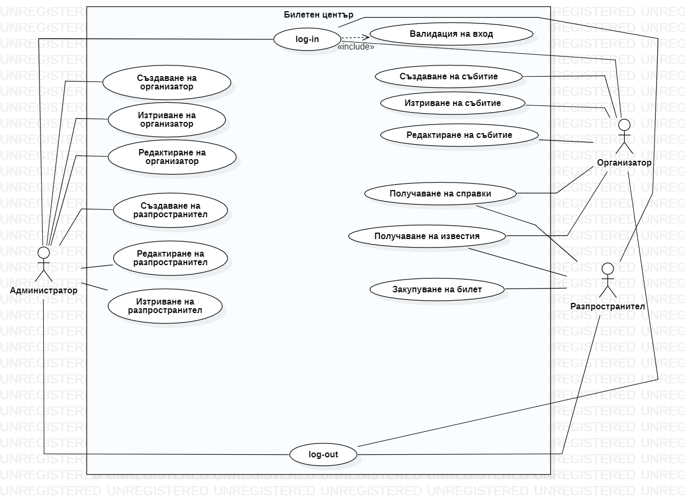

* **Class diagram**

**Entities**

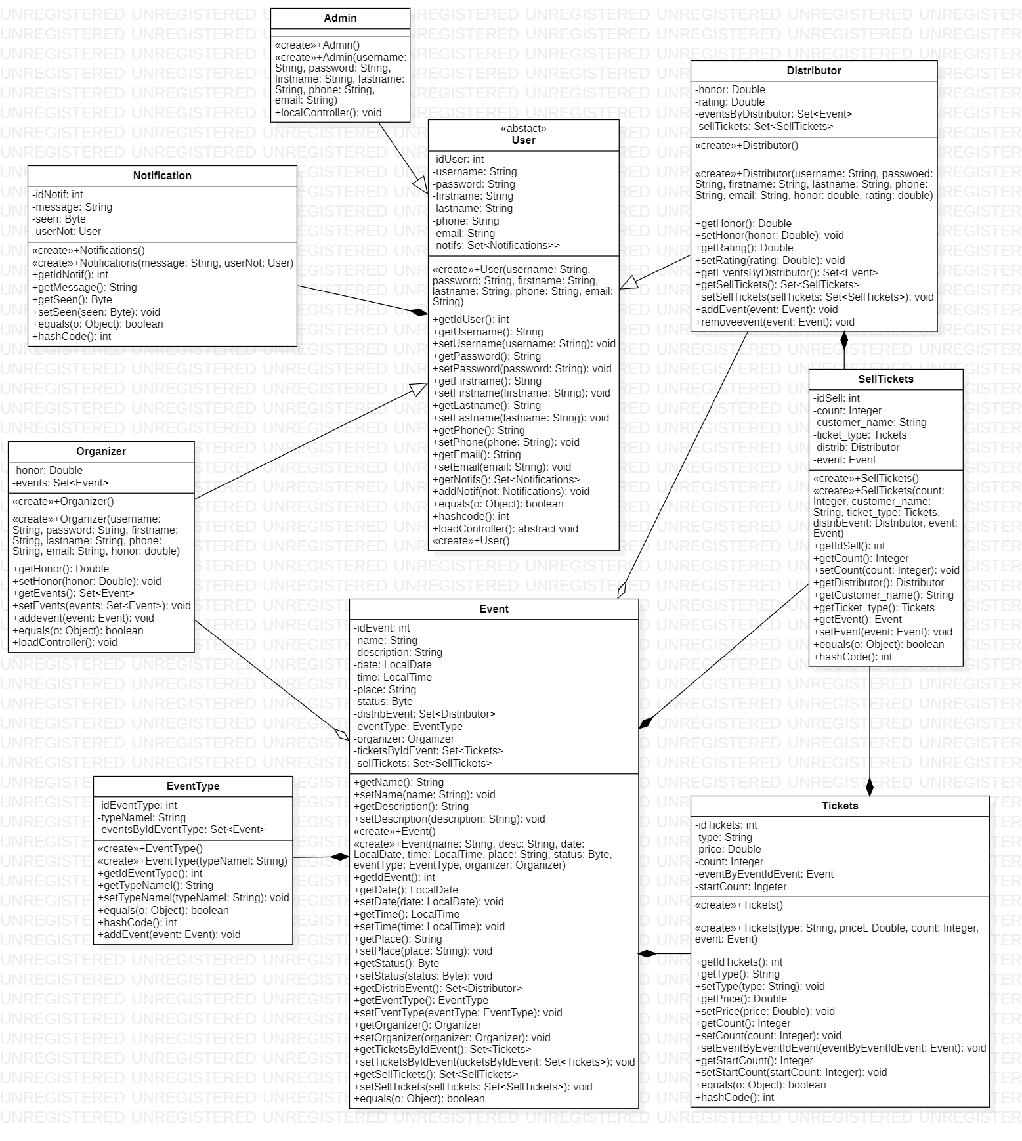

**Models**

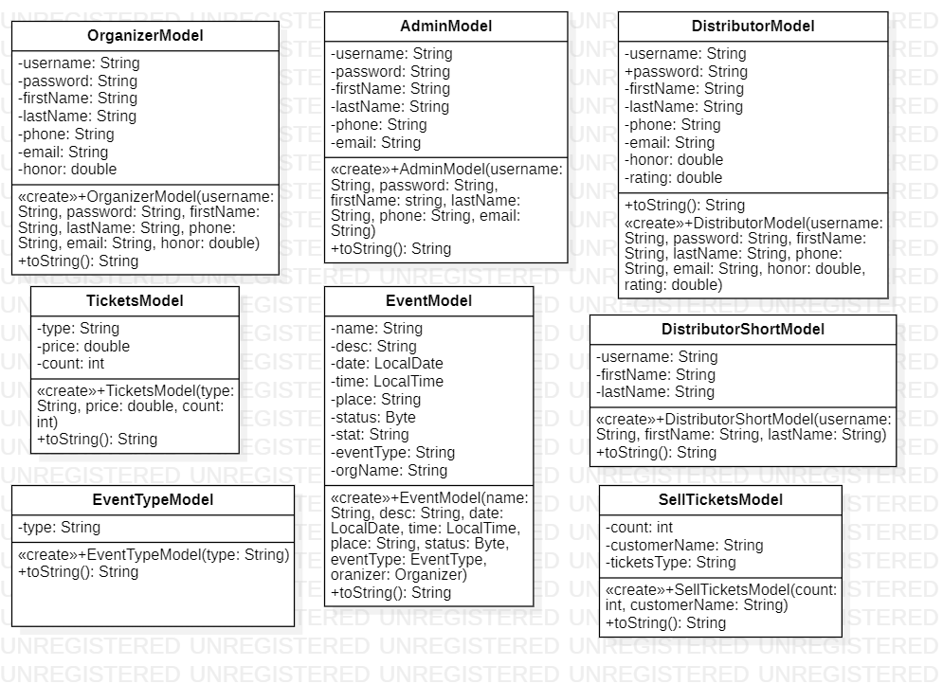

**Repositories**

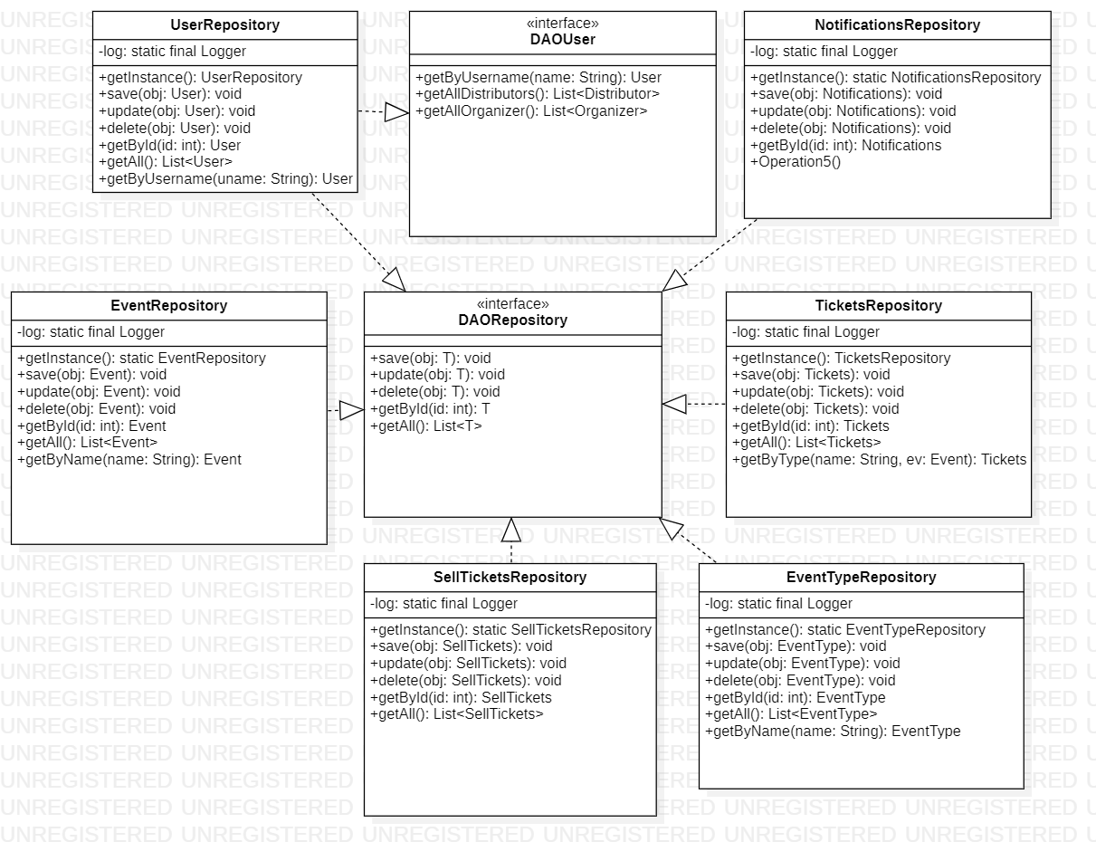

**Service**

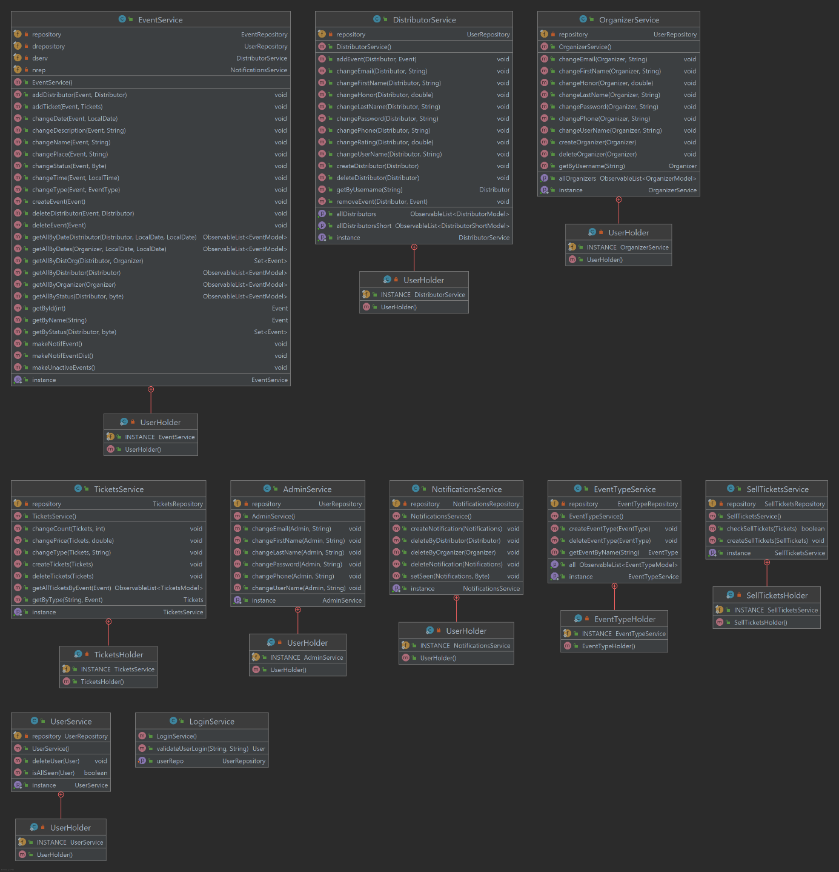

**Controllers**

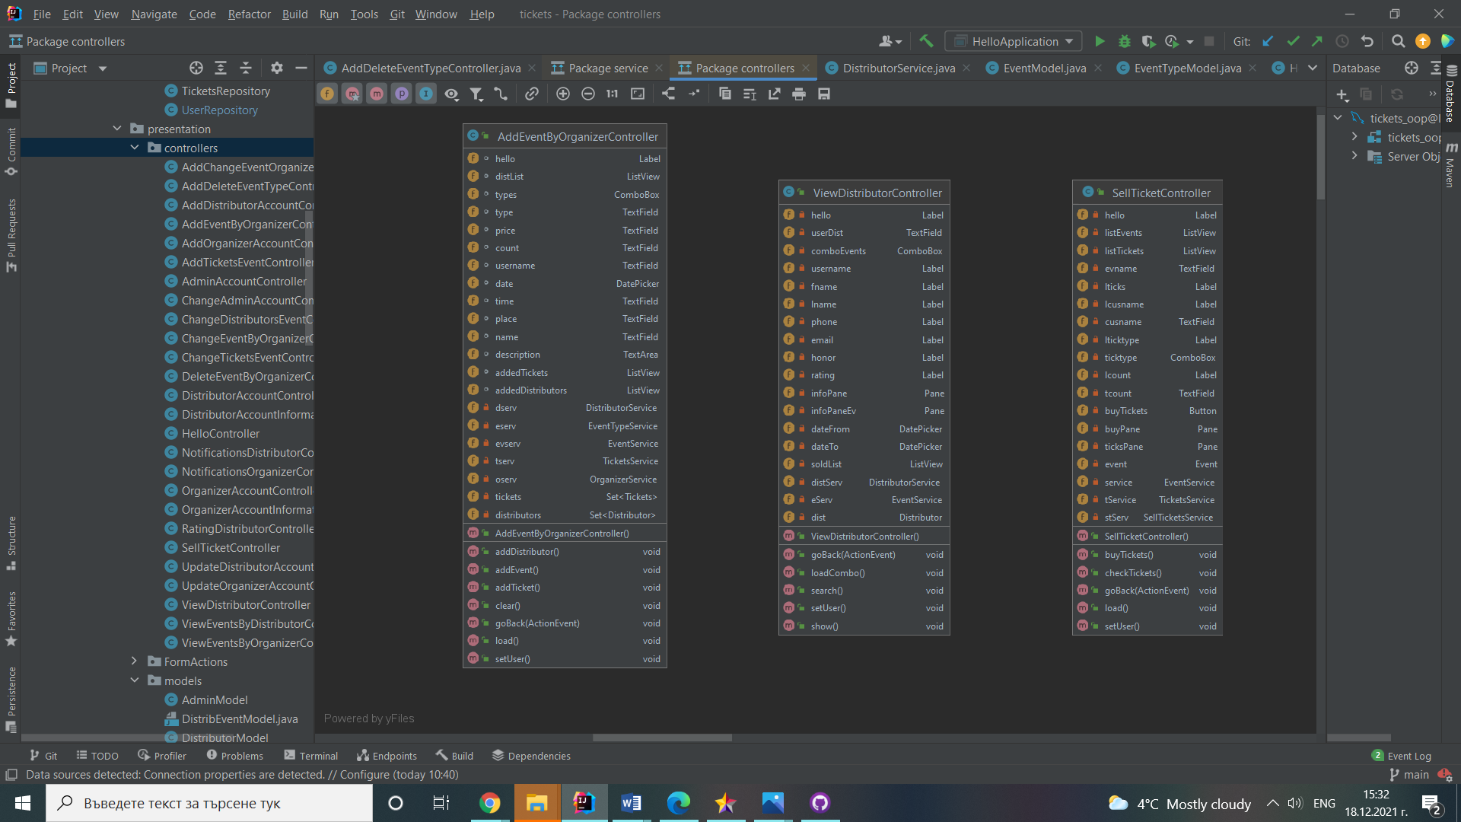

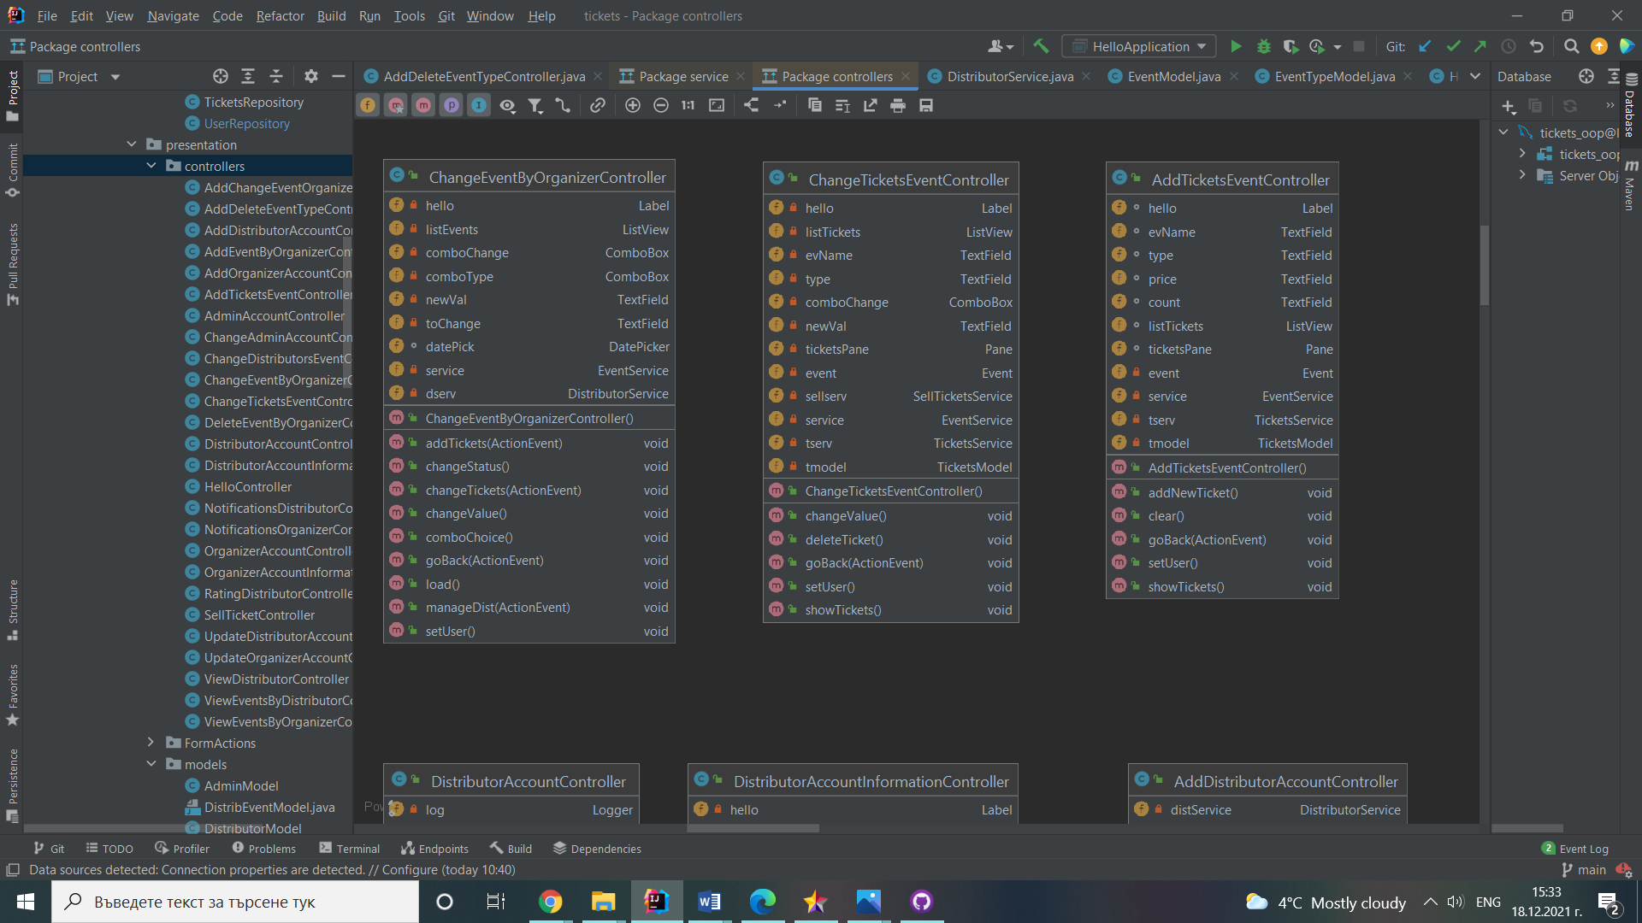

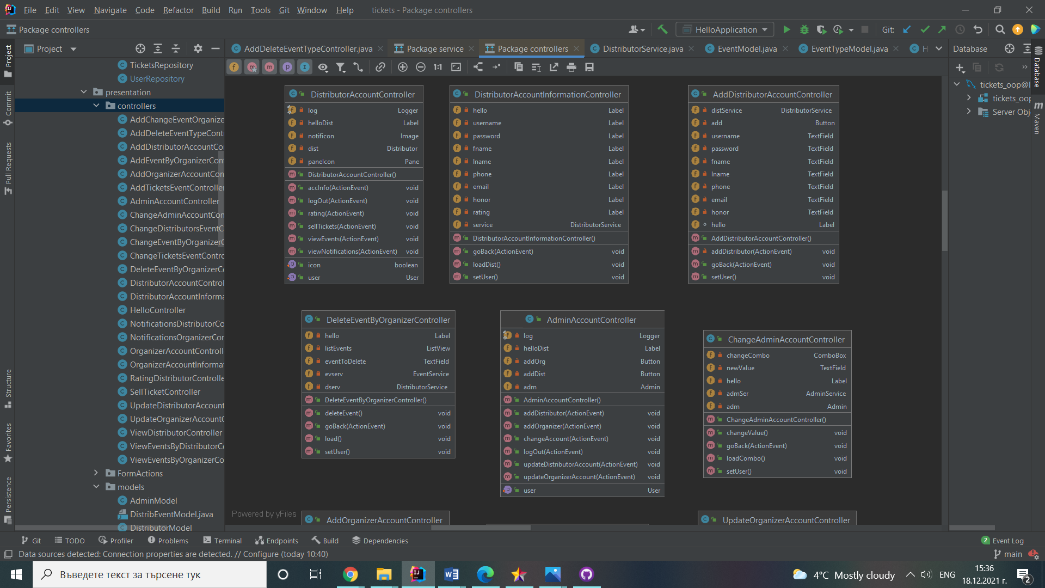

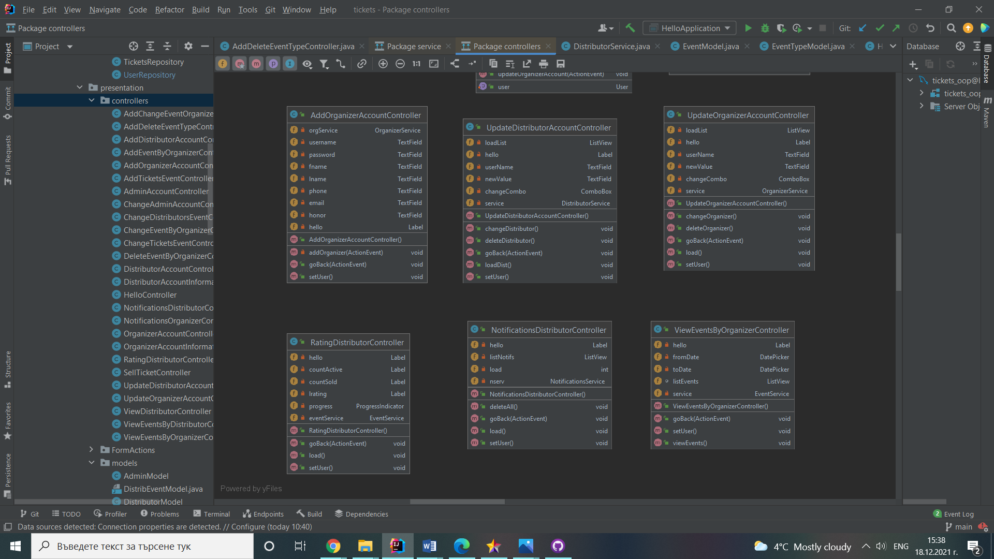

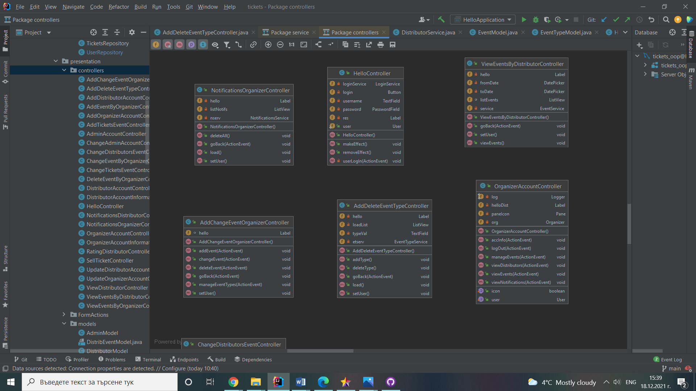

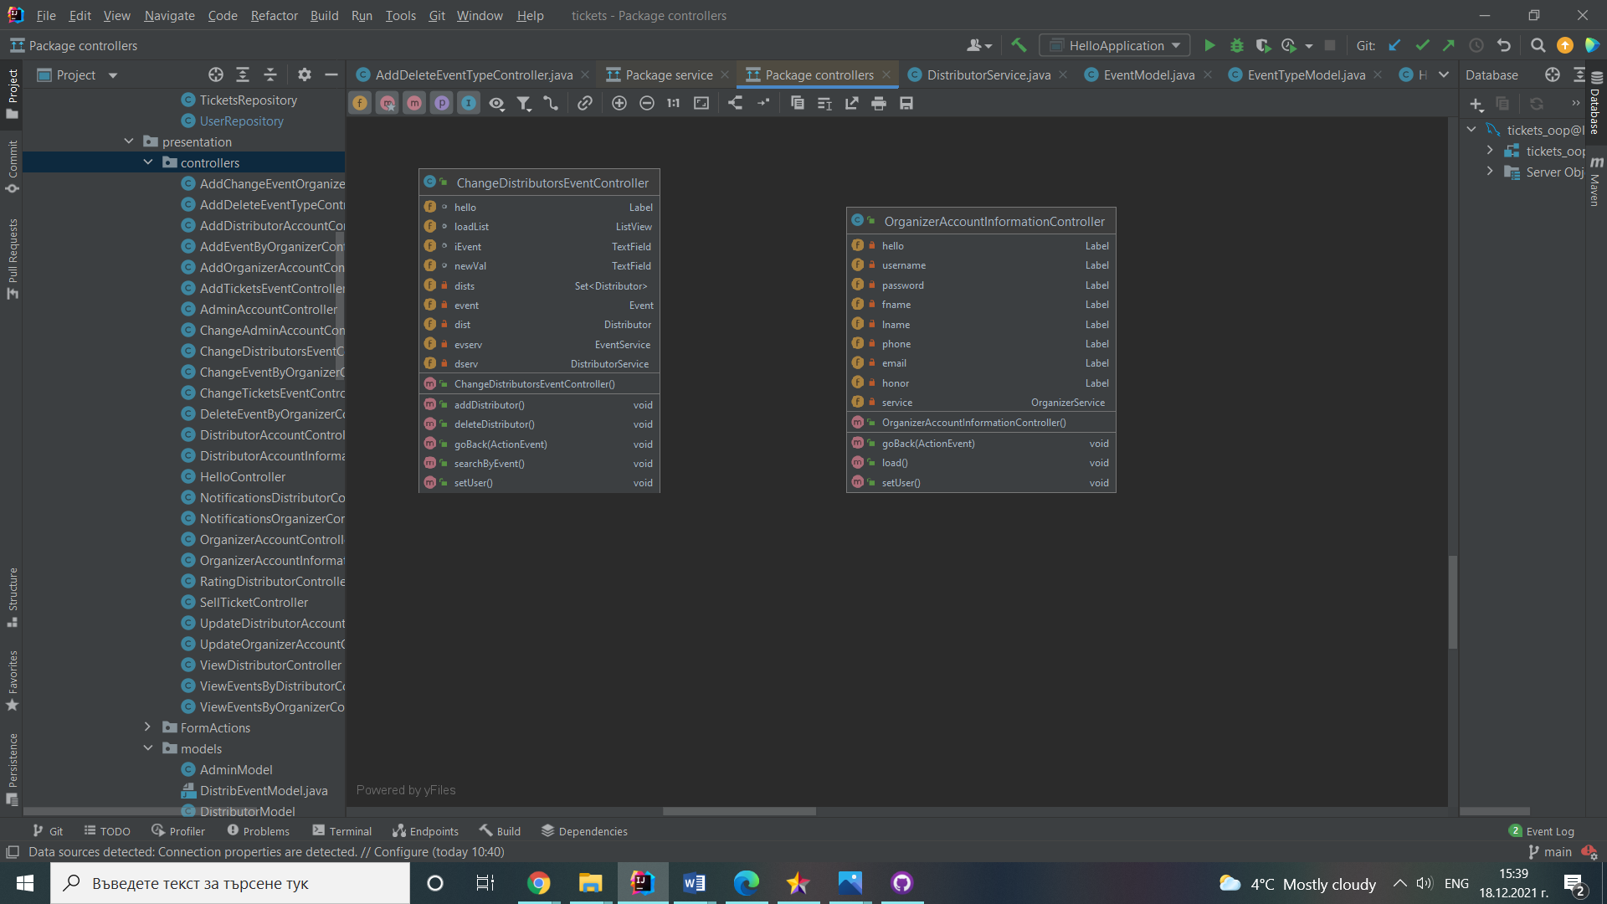

* **Package diagram**

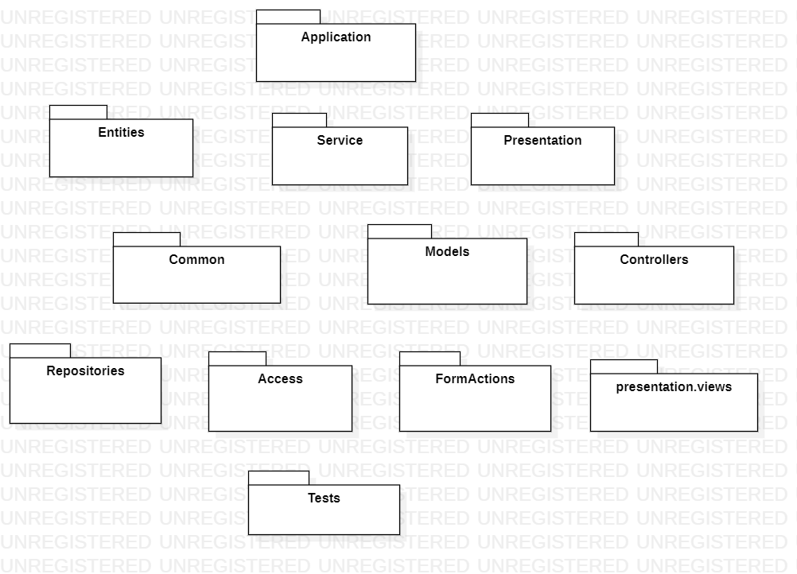

**В) Концептуален модел на базата от данни (ER диаграма (модел на**

**Чен))**

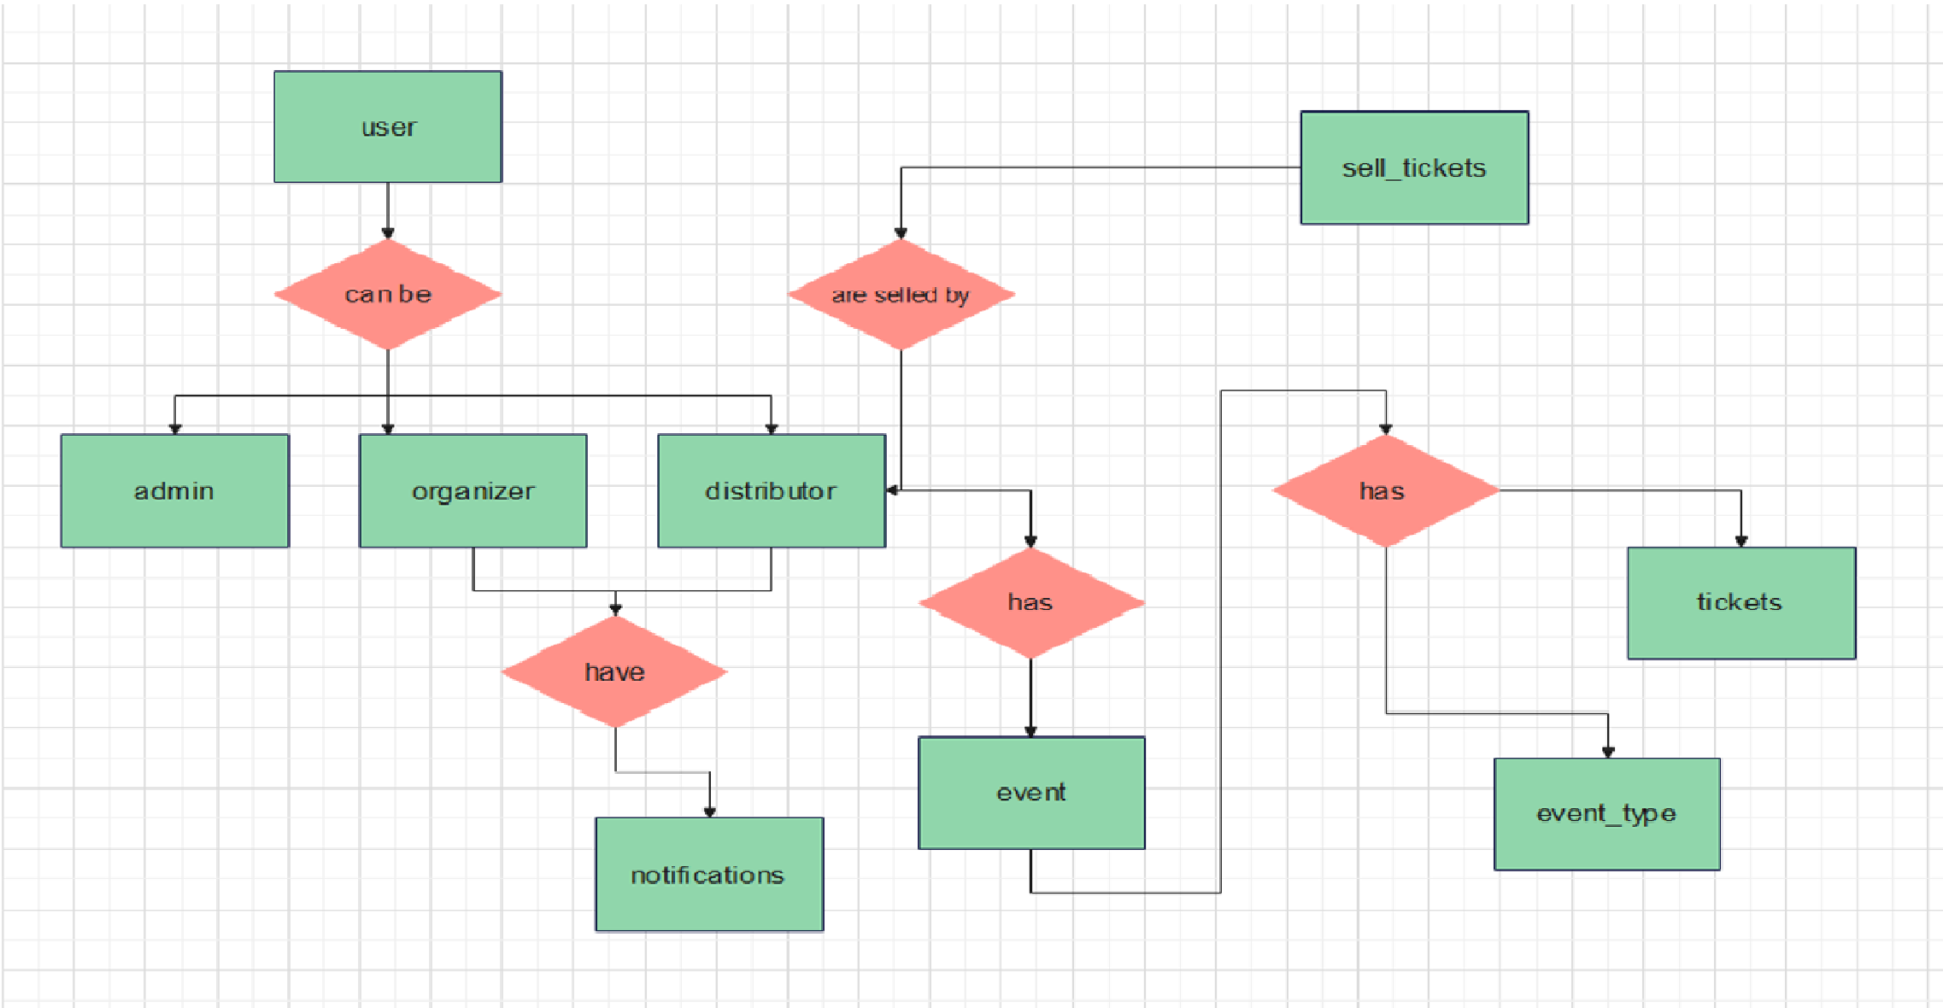

**IV. Реализация на системата**

**А) Реализация на базата от данни (PostGres, Oracle, MS SQL, My SQL) – Релационна схема описание на таблиците**

За реализирането на базата данни се използва MySQL и MySQL Workbench – инструмент за достъп до сървъра.

**Релационен модел:** 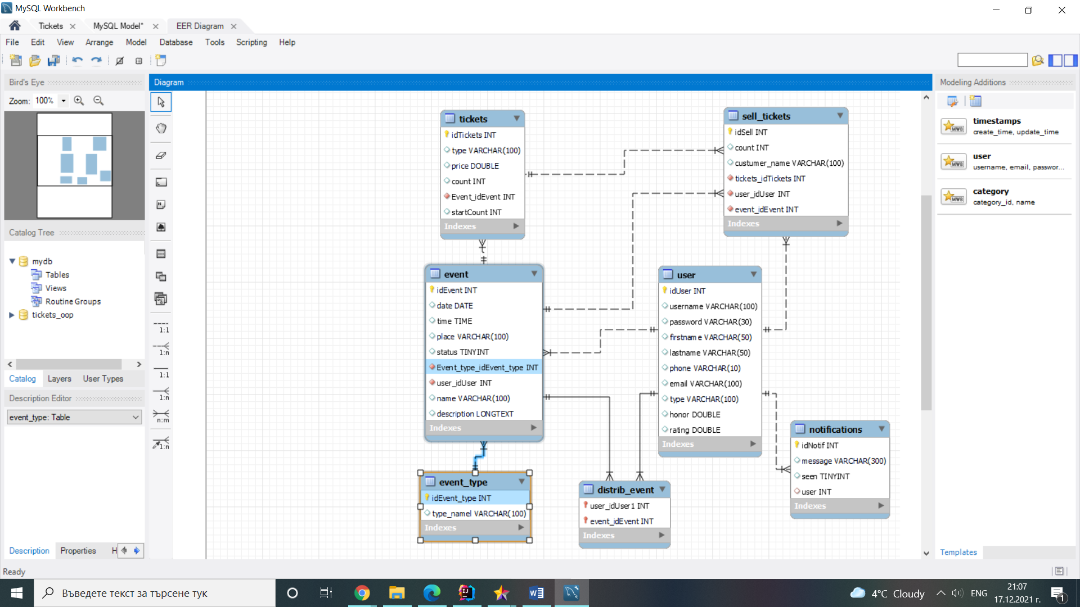

* user – съхранява данните на потребителите
* Primary key – idUser: INT
* Потребителско име – username : VARCHAR(100)
* Парола – password: VARCHAR(30)
* Име – firstname: VARCHAR(50)
* Фамилия – lastname: VARCHAR(50)
* Телефон - phone: VARCHAR(10)
* Email – email: VARCHAR(100)
* Тип - type: VARCHAR(100)
* Хонорар - honor: DOUBLE
* Рейтинг – rating: DOUBLE

Потребителят се задава чрез ID, което е уникално за всеки един.

Таблицата User съдържа три вида потребители – Admin, Organizer и Distributor.

* event – съхранява данни за събития
* Primary key – idEvent: INT
* Име – name: VARCHAR(100)
* Описание – description: LONGTEXT
* Дата – date: DATE
* Час – time: TIME
* Място – place: VARCHAR(100)
* Статус – status: TINYINT
* Тип на събитието – Event_type_idEvent_type: int
* Потребител – user_idUser: int

Събитието се задава чрез ID.

* tickets – съхранява данни за билети
* Primary key – idTickets: INT
* Тип – type: VARCHAR(100)
* Цена – price: DOUBLE
* Количество – count: INT
* Начално количество – startCount: INT
* Събитие – Event_idEvent: INT

Билетът се задава чрез ID.

* sell_tickets – съхранява данни за продадени билети
* Primary key – idSell: INT
* Име на клиент – customer_name: VARCHAR(100)
* Количество – count:INT
* Билети – tickets_idTickets: INT
* Потребители – user_idUser: INT
* Събития – Event_idEvent: INT

Продаденият билет се задава чрез ID.

* event_type – съхранява данни за тип на билетите
* Primary key – idEvent_type: INT
* Тип на билета - type_namel: VARCHAR(100)

Типът на събитието се задава чрез ID.

* Distrib_event - свързва даблиците distributor и event
* Потребител - user_idUser 1: INT
* Събитие - event_idEvent: INT
* Notifications – съхранява данни за известия
* Primary key – idNotif: INT
* Съобщение – message: VARCHAR(300)
* Видяно съобщение : seen: TYNIINT
* Потребител – user: INT

Известието се задава чрез ID.

**Примерни данни:**

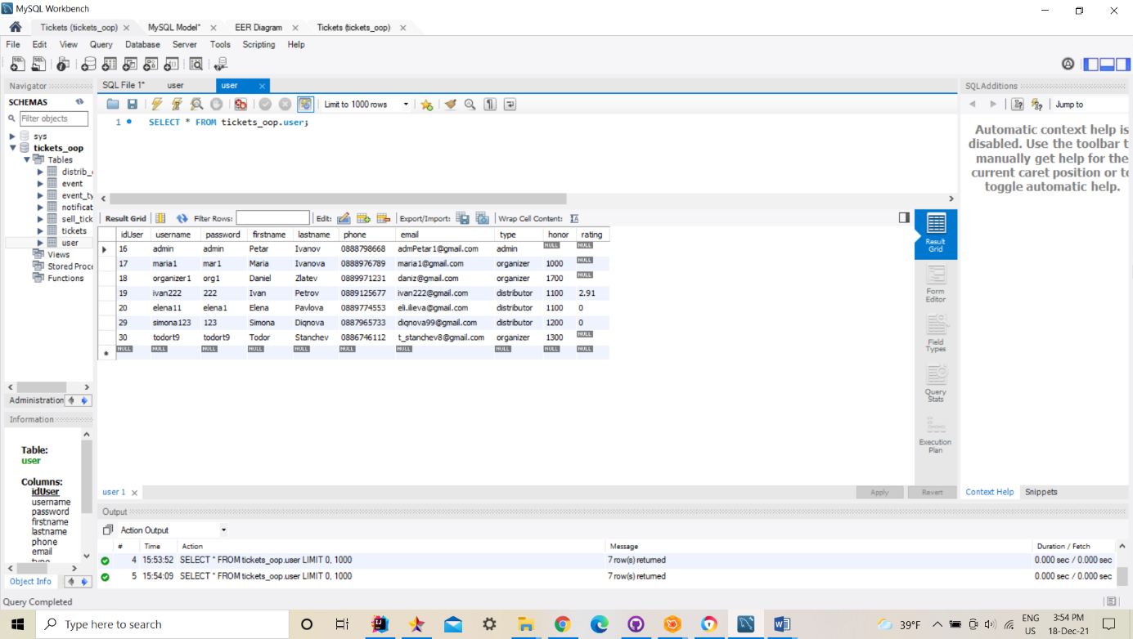**user**

**event_type**

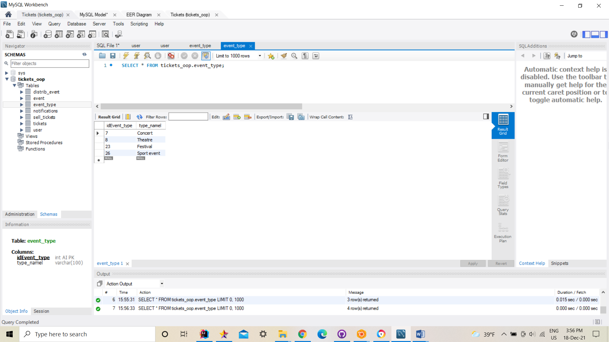

**tickets**

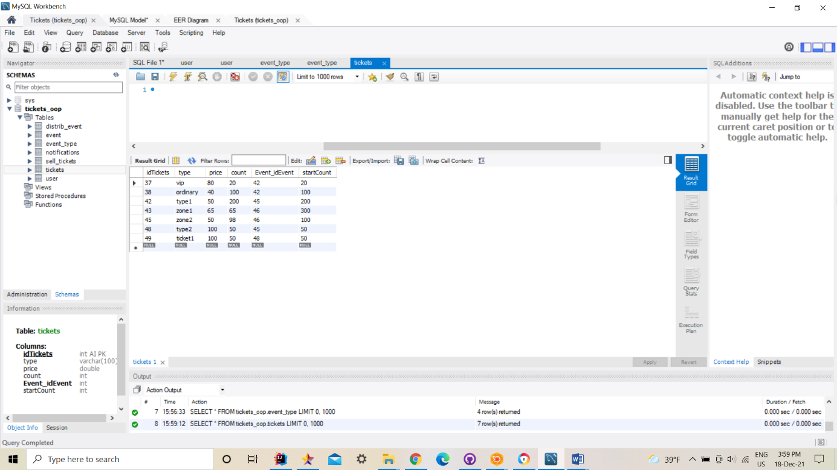

**event**

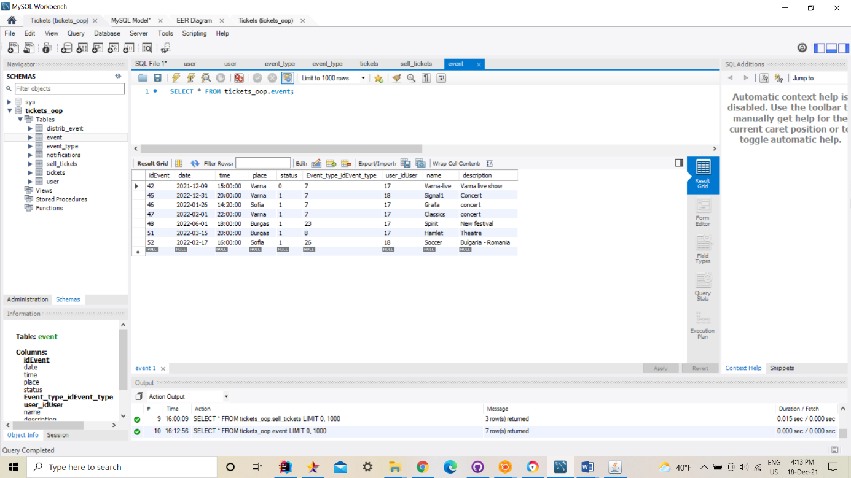

**sell_tickets**

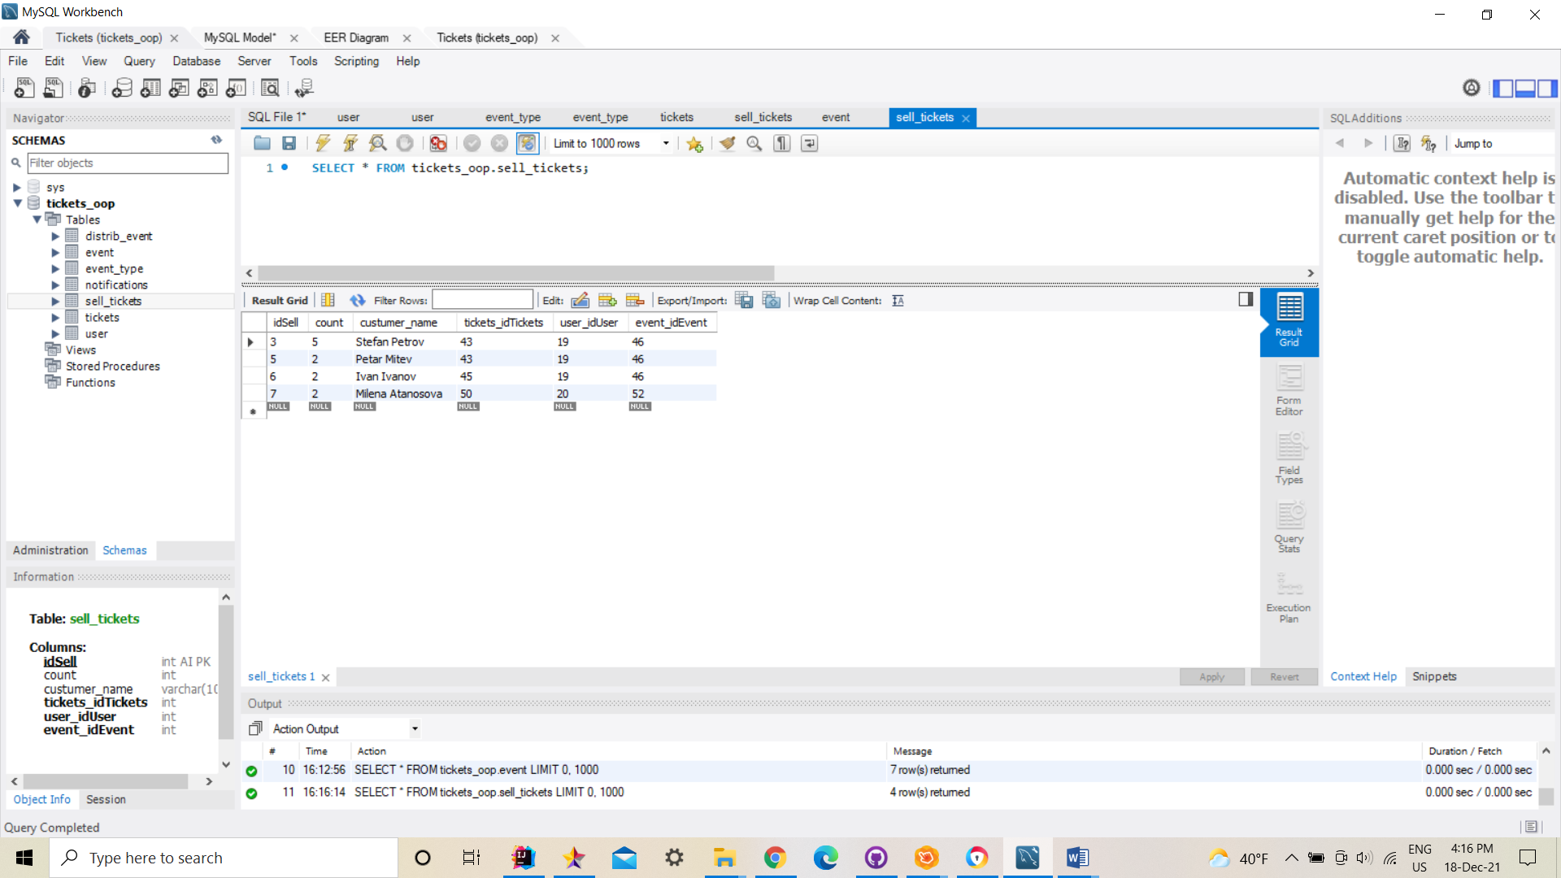

**distrib_event**

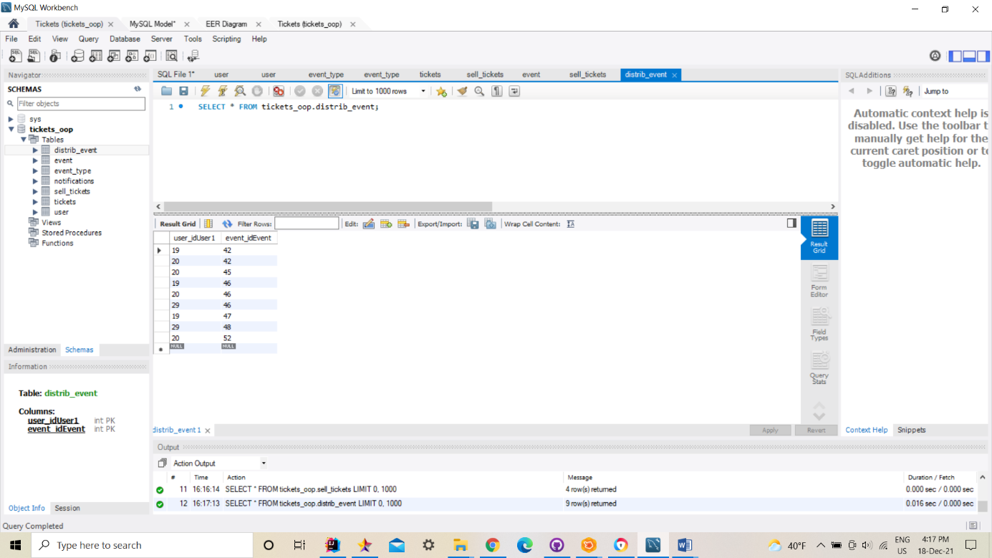

**notifications**

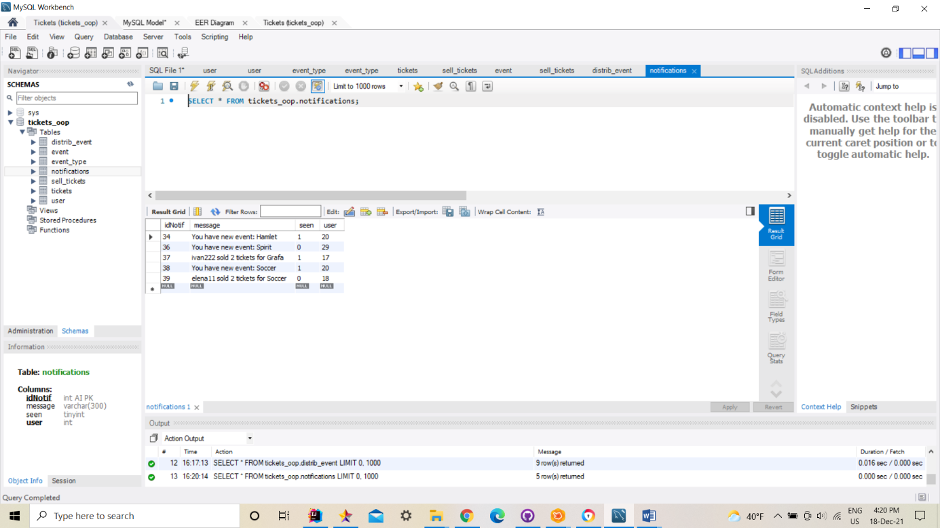

**Б) Реализация на слоя за работа с базата данни (DAO, JDBC, JPA (Hibernate))**

За достъп до релационната база данни, за преобразуване на таблиците в Java обекти се използва технологията Hibernate.

Пакет data поддържа работа с базата данни. Включва:

* Пакет access

**Клас Connection**

* Предоставя методи за създаване и отваряне на сесия за връзка с база данни

**public static Session openSession()**

* Пакет entities

Свързване на класа с таблица от базата данни

**@Entity**

**@Table(name = " ", schema = "tickets_oop")**

Преобразуване на типа в колона от базата данни

**@Basic**

**@Column(name = " ")**

Всеки обект получава автоматично генерерирано уникален ID

**@Id**

**@GeneratedValue(strategy = GenerationType.IDENTITY)**

**Класове**

**@Inheritance(strategy=InheritanceType.SINGLE_TABLE)**

**@DiscriminatorColumn(name="type",discriminatorType=DiscriminatorType.STRING)**

**@DiscriminatorValue(value=" ")**

Използва се наследяване от тип SINGLE_TABLE – в БД всички данни за потребителя са в една таблица, в Java класовете потребителят има три вида – admin, organizer, distributor.

Вида на потребителя се определя от DiscriminatorValue.

* **User**

Таблица от БД – user

**@DiscriminatorValue(value="user")**

Абстрактен клас – класове Admin, Organizer, Distributor наследяват атрибутите и методите на базовия клас и добавят свои, специфични за потребителя.

* **Admin**

Таблица от БД – user

**@DiscriminatorValue(value="admin")**

* **Organizer**

Таблица от БД – user

**@DiscriminatorValue(value="organizer")**

* **Distributor**
* Таблица от БД – user

**@DiscriminatorValue(value="distributor")**

* **Event**

Таблица от БД – event

* **EventType**

Таблица от БД – event_type

* **Tickets**

Таблица от БД – tickets

* **SellTickets**

Таблица от БД – sell_tickets

* **Notifications**

Таблица от БД – notfications

Таблицата distrib_event от БД се реализира с връзка many to many между клас Event и клас Distributor.

Във всички класове има get и set методи за всеки от атрибутите.

* **Пакет repositories**

Съдържа класове, предоставящи CRUD (create, read, update, delete) операции с обектите създадени чрез класовете от entities, управлява съхранението на тези обекти в базата данни.

* DAORepository – интерфейс, задъжително имплементиран от класовете в този пакет

void save(T obj); - запис на подадения обект в базата данни

void update(T obj); - модифициране на съществуващ обект

void delete(T obj); - изтриване на съществуващ обект

T getById(int id); - връща обект по подаден ID

List<T> getAll(); - връща списък от всички обекти

* **UserRepository**

public void save(User obj);

public void update(User obj);

public void delete(User obj);

public List<User> getAll();

public User getByUsername(String uname); - връща обект User по подадено потребителско име

public List<Organizer> getAllOrganizers(); – връща списък от всички съществуващи организатори

public List<Distributor> getAllDistributors(); – връща списък от всички съществуващи разпространители

* **TicketsRepository**

public void save(Tickets obj);

public void update(Tickets obj);

public void delete(Tickets obj);

public Tickets getById(int id);

public List<Tickets> getAll();

public Tickets getByType(String name, Event ev); - връща обект Ticket по подадени име на тип билет и събитие – обект Event

* **SellTicketsRepository**

public void save(SellTickets obj);

public void update(SellTickets obj);

public void delete(SellTickets obj);

public SellTickets getById(int id);

public List<SellTickets> getAll();

* **NotificationsRepository**

public void save(Notifications obj);

public void update(Notifications obj);

public void delete(Notifications obj);

public Notifications getById(int id);

public List<Notifications> getAll();

* **EventTypeRepository**

public void save(EventType obj);

public void update(EventType obj);

public void delete(EventType obj);

public EventType getById(int id);

public List<EventType> getAll();

public EventType getByName(String name); - връща обект EventType по подадено име на тип

* **EventRepository**

public void save(Event obj);

public void update(Event obj);

public void delete(Event obj);

public Event getById(int id);

public List<Event> getAll();

public Event getByName(String name); - връща обект Event по подадено име на събитие

**В) Реализация на бизнес логика**

**UserService** – поддържа работа с потребители

public boolean isAllSeen(User user); - проверява дали всички известия са били видяни от потребителите

**AdminService** – поддържа работа с администратори

public void changeUserName(Admin adm, String username); – променя потребителското име на профил на администартор

public void changePassword(Admin adm, String password); – променя паролата на профил на администратор

public void changeFirstName(Admin adm, String firstName); – променя име на администратор

public void changeLastName(Admin adm, String lastName); – променя фамилия на администратор

public void changePhone(Admin adm, String phone); – променя телефонен номер на администратор

public void changeEmail(Admin adm, String email); – променя email на администратор

**OrganizerService** – поддържа работа с организатори

public void createOrganizer(Organizer organizer); – създава организатор

public void deleteOrganizer(Organizer organizer); – изтрива организатор

public void changeUserName(Organizer organizer, String username); – променя потребителско име на профил на организатор

public void changePassword(Organizer organizer, String password); - променя паролата на профил на организатор

public void changeFirstName(Organizer organizer, String firstName); - променя име на организатор

public void changeLastName(Organizer organizer, String lastName); – променя фамилията на организатор

public void changePhone(Organizer organizer, String phone); – променя телефонен номер на организатор

public void changeEmail(Organizer organizer, String email); - променя email на организатор

public void changeHonor(Organizer organizer, double honor); - променя хонорар на организатор

public ObservableList<OrganizerModel> getAllOrganizers(); – връща списък от всички организатори

public Organizer getByUsername(String username); - връща организатори по потребителско име

**DistributorService** – поддържа работа с разпространители

public void createDistributor(Distributor distributor); – създава разпространител

public void deleteDistributor(Distributor distributor); - изтрива разпространител

public void changeUserName(Distributor distributor, String username); – променя потребителско име на профил на разпространител

public void changePassword(Distributor distributor, String password); - променя паролата на профил на разпространител

public void changeFirstName(Distributor distributor, String firstName); – променя има на разпространител

public void changeLastName(Distributor distributor, String lastName); – променя фамилия на разпространител

public void changePhone(Distributor distributor, String phone); - променя телефонен номер на разпространител

public void changeEmail(Distributor distributor, String email); – променя email на разпространител

public void changeHonor(Distributor distributor, double honor); - променя хонорар на разпространител

public void changeRating(Distributor distributor, double rating); - променя рейтинг на разпространител

public ObservableList<DistributorModel> getAllDistributors(); – връща списък от всички разпространители

public ObservableList<DistributorShortModel> getAllDistributorsShort(); – връща основна информация за разпространител

public Distributor getByUsername(String username); – връща разпространители по потребителско име

public void addEvent(Distributor distributor, Event event); – добавя ново събитие

public void removeEvent(Distributor distributor, Event event); – изтрива събитие

**EventService** – поддържа работа със събития

public void createEvent(Event event); – създава ново събитие

public void deleteEvent(Event event); – изтрива събитие

public void changeDate(Event event, LocalDate date); – променя дата на събитие

public void changeTime(Event event, LocalTime time); – променя час на събитие

public void changePlace(Event event, String place); – промяна място на събитие

public void changeStatus(Event event, Byte status); - променя статус на събитие

public void changeType(Event event, EventType eType); – променя тип на събитие

public void changeName(Event event, String name); – промяна на име на събитие

public void changeDescription(Event event, String desc); – промяна на описание за събитие

public void addTicket(Event event, Tickets ticket); – добавя билети за събитие

public Event getById(int id); - връща всички събития по техния идентификационен номер

public Event getByName(String name); – връща събитие по име

public ObservableList<EventModel> getAllByOrganizer(Organizer org); – връща списък от всички събития

public ObservableList<EventModel> getAllByStatus(Distributor dist, byte status); – връща списък от всички събития по дадения статус

public Set<Event> getByStatus(Distributor dist, byte status); – връща колекция от събития от тип set по даден статус

public ObservableList<EventModel> getAllByDates(Organizer org, LocalDate date,LocalDate date2); – връща списък от всички събития за конкретна дата

public ObservableList<EventModel> getAllByDateDistributor(Distributor dist, LocalDate date, LocalDate date2); – връща списък от всички събития на даден разпространител за определен период

public Set<Event> getAllByDistOrg(Distributor dist, Organizer org); – връща колекция от събития от тип set, имащи определен разпространител и организатор

public void makeUnactiveEvents(); – прави събитието неактивно

public void makeNotifEvent(); – създава и изпраща известие за наближаващо събитие към профил на организатор

public void makeNotifEventDist(); – създава и изпраща известие за наближаващо събитие към профил на разпространител

public void addDistributor(Event event,Distributor dist); – създава и изпраща известие при създаване на ново събитие към профил на разпространител

public void deleteDistributor(Event event,Distributor dist); - изтрива събитие от профил на разпространител

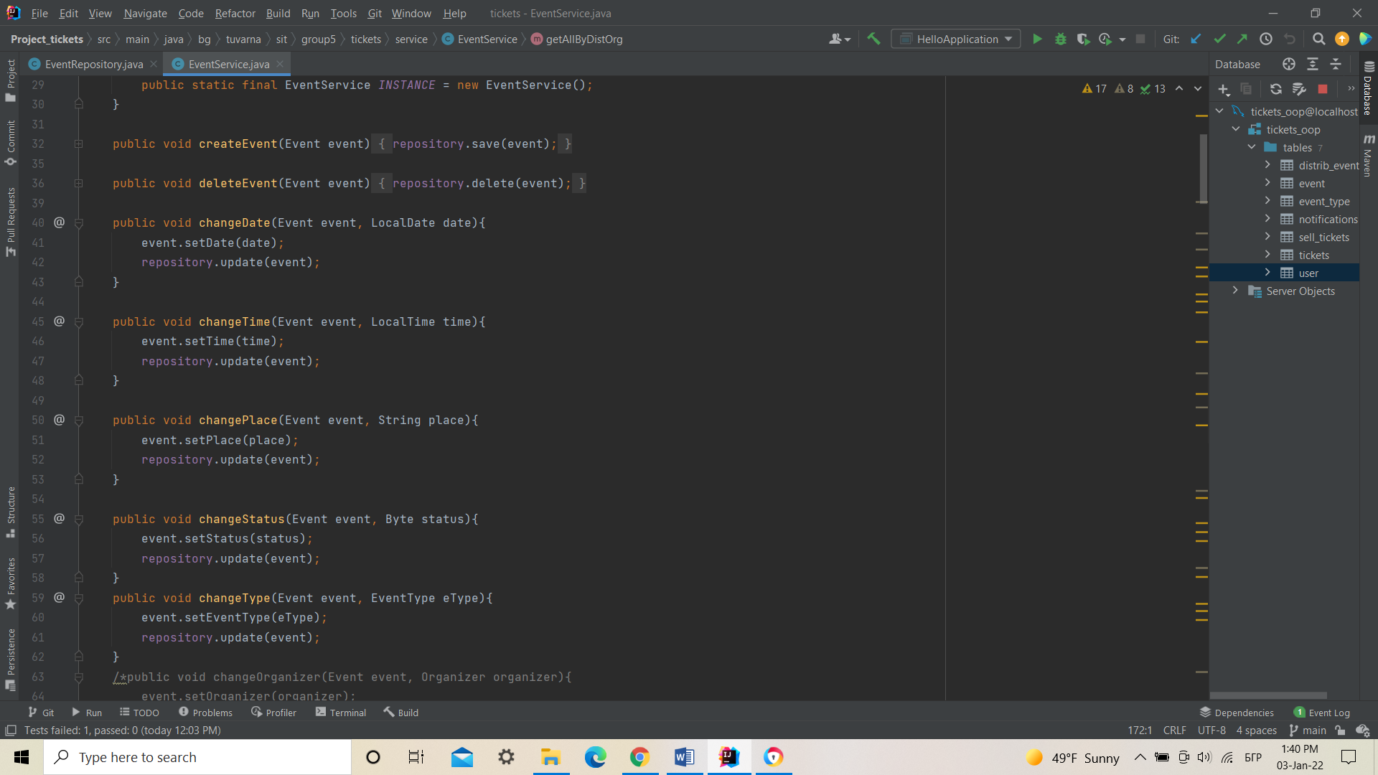

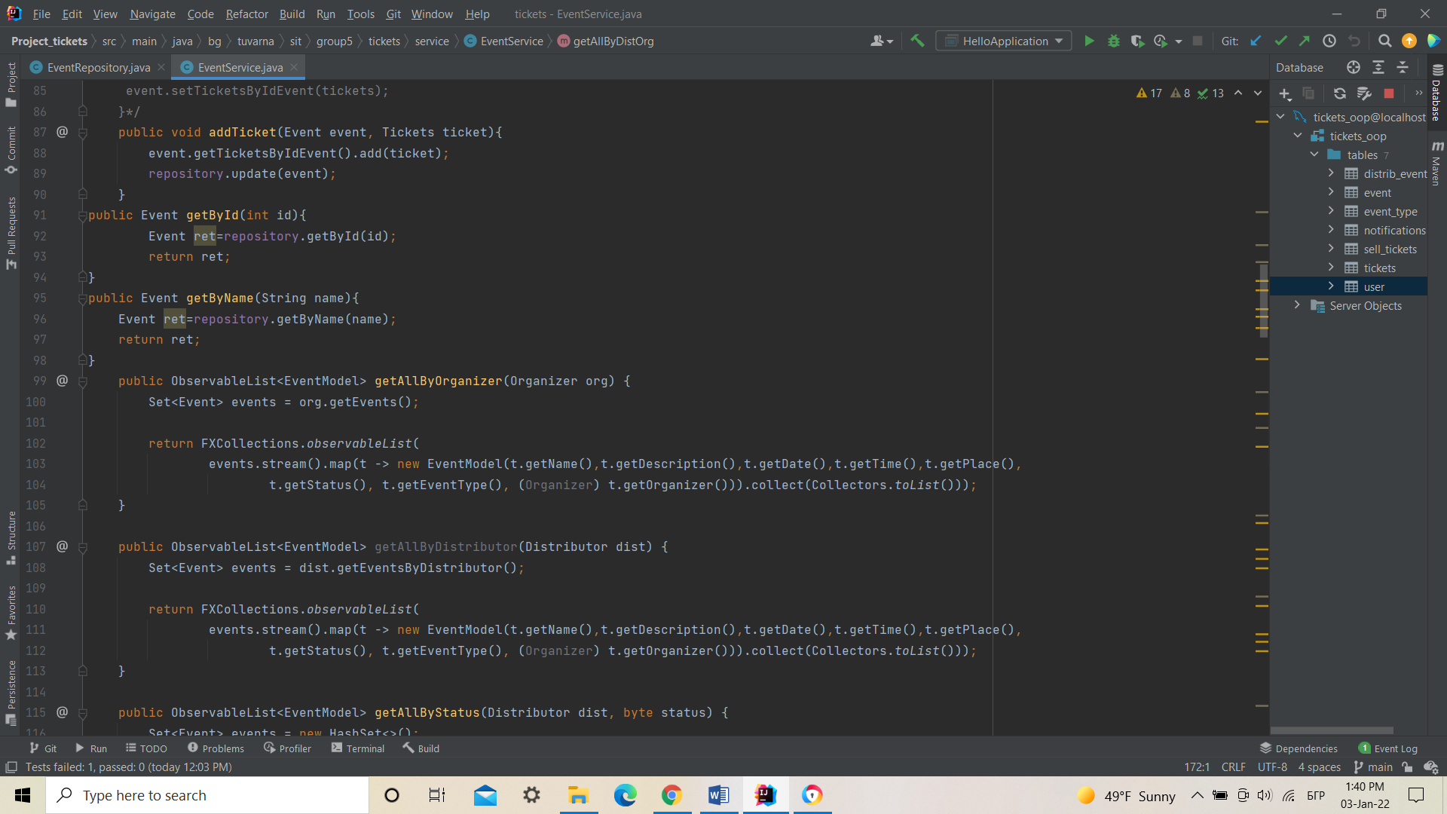

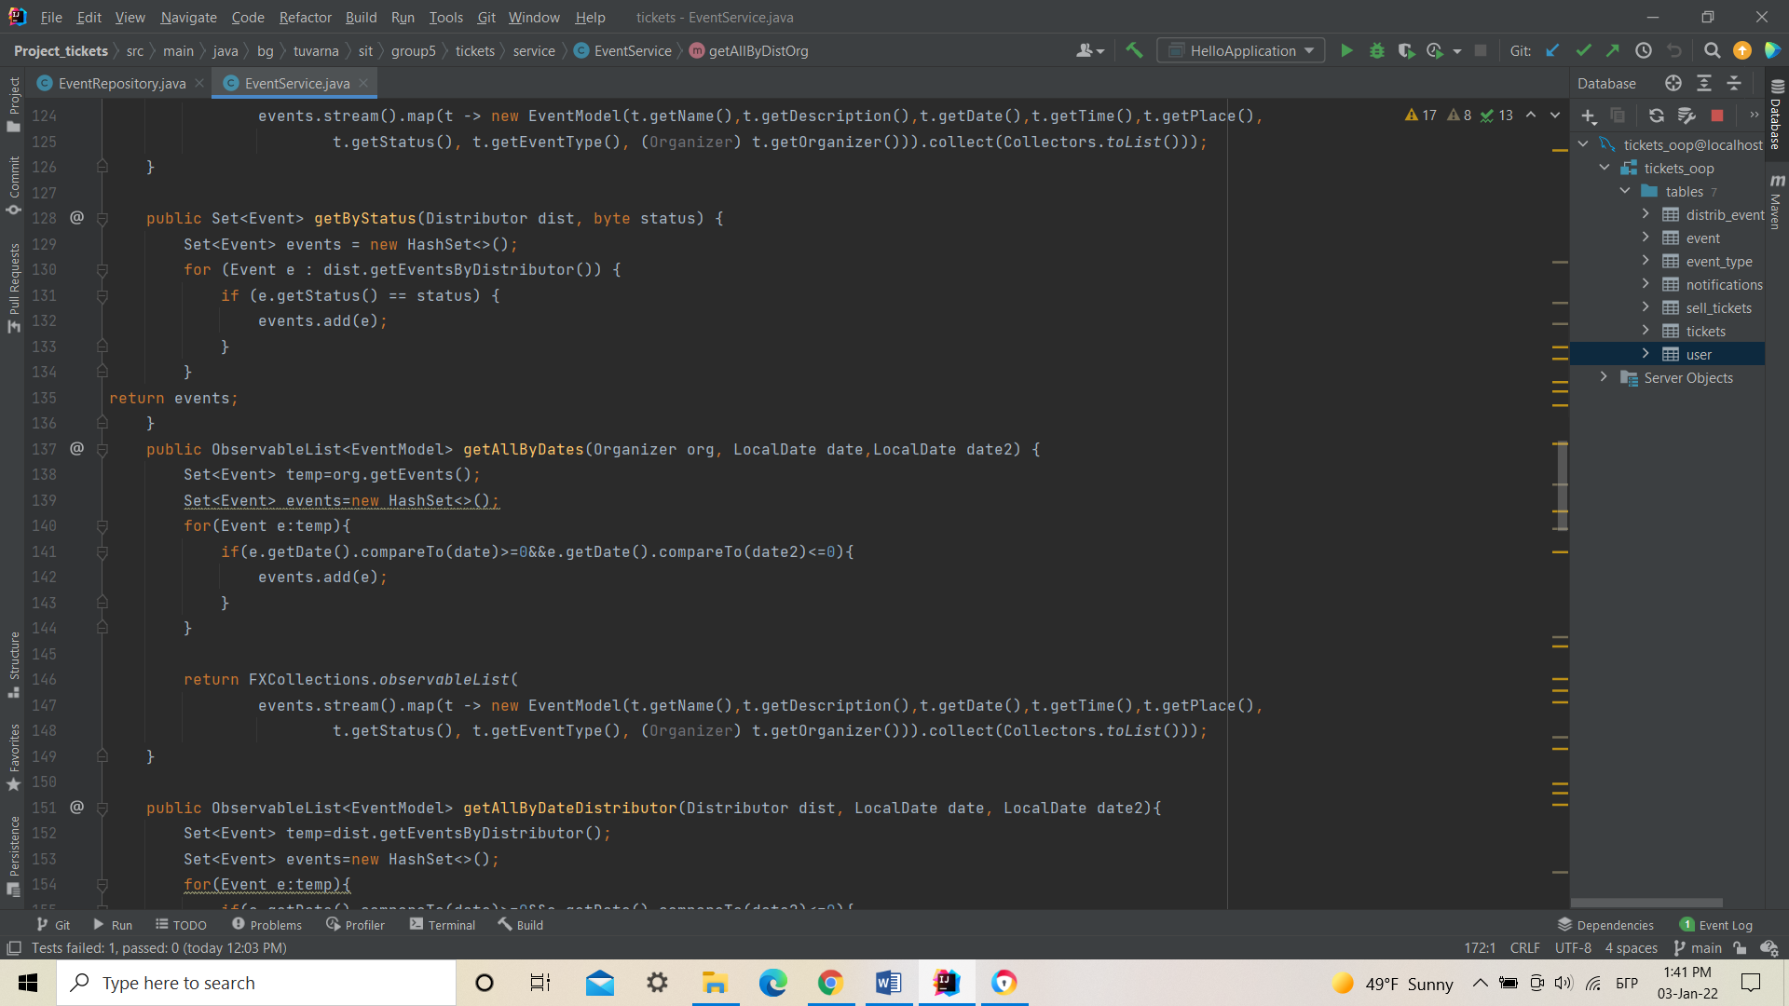

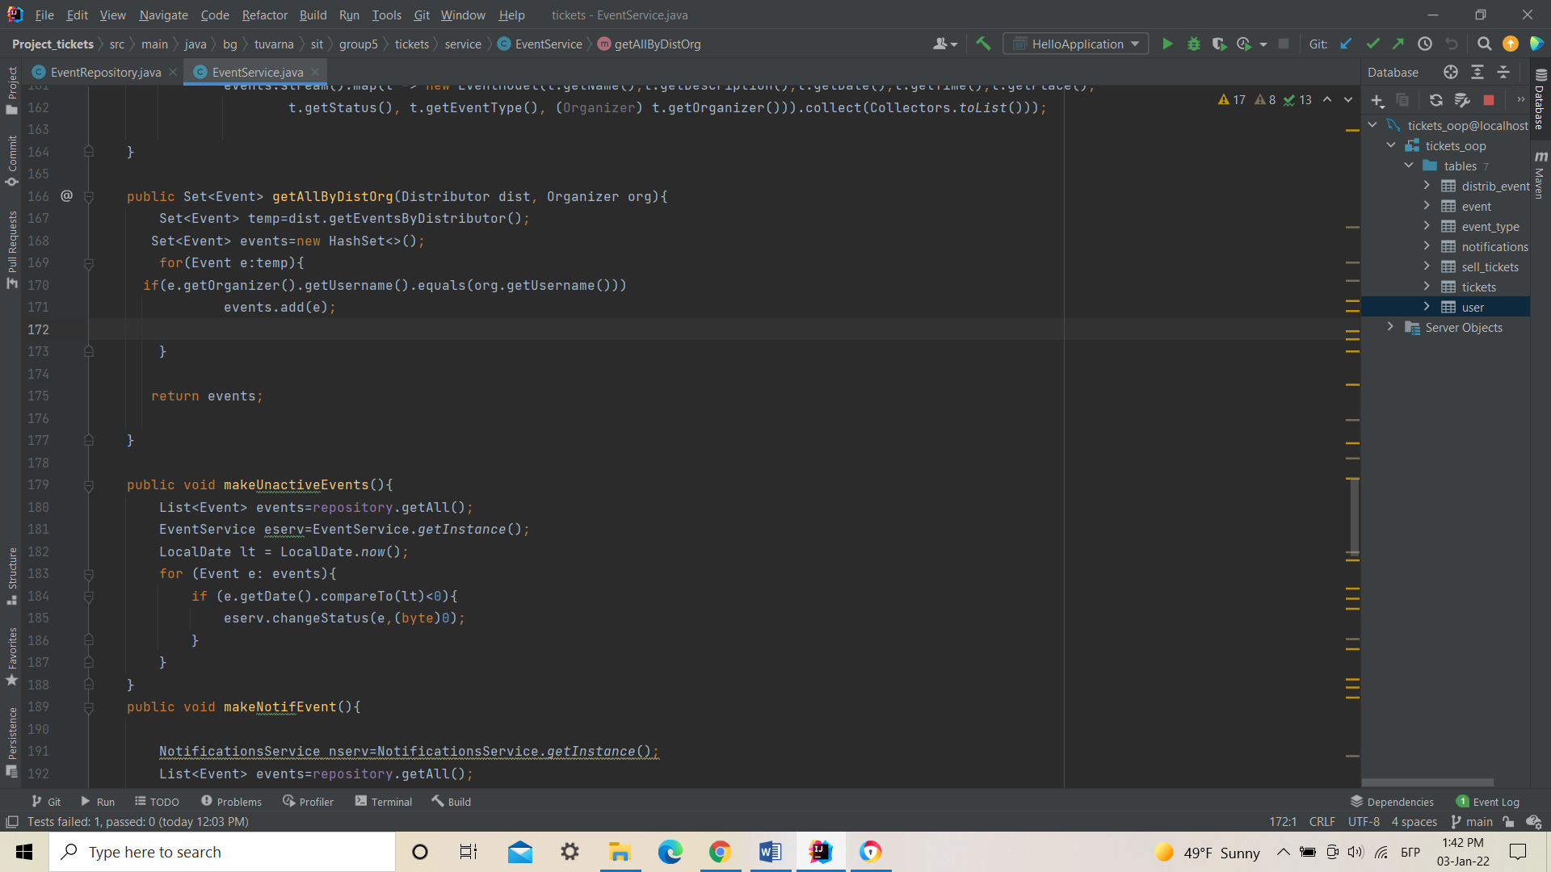

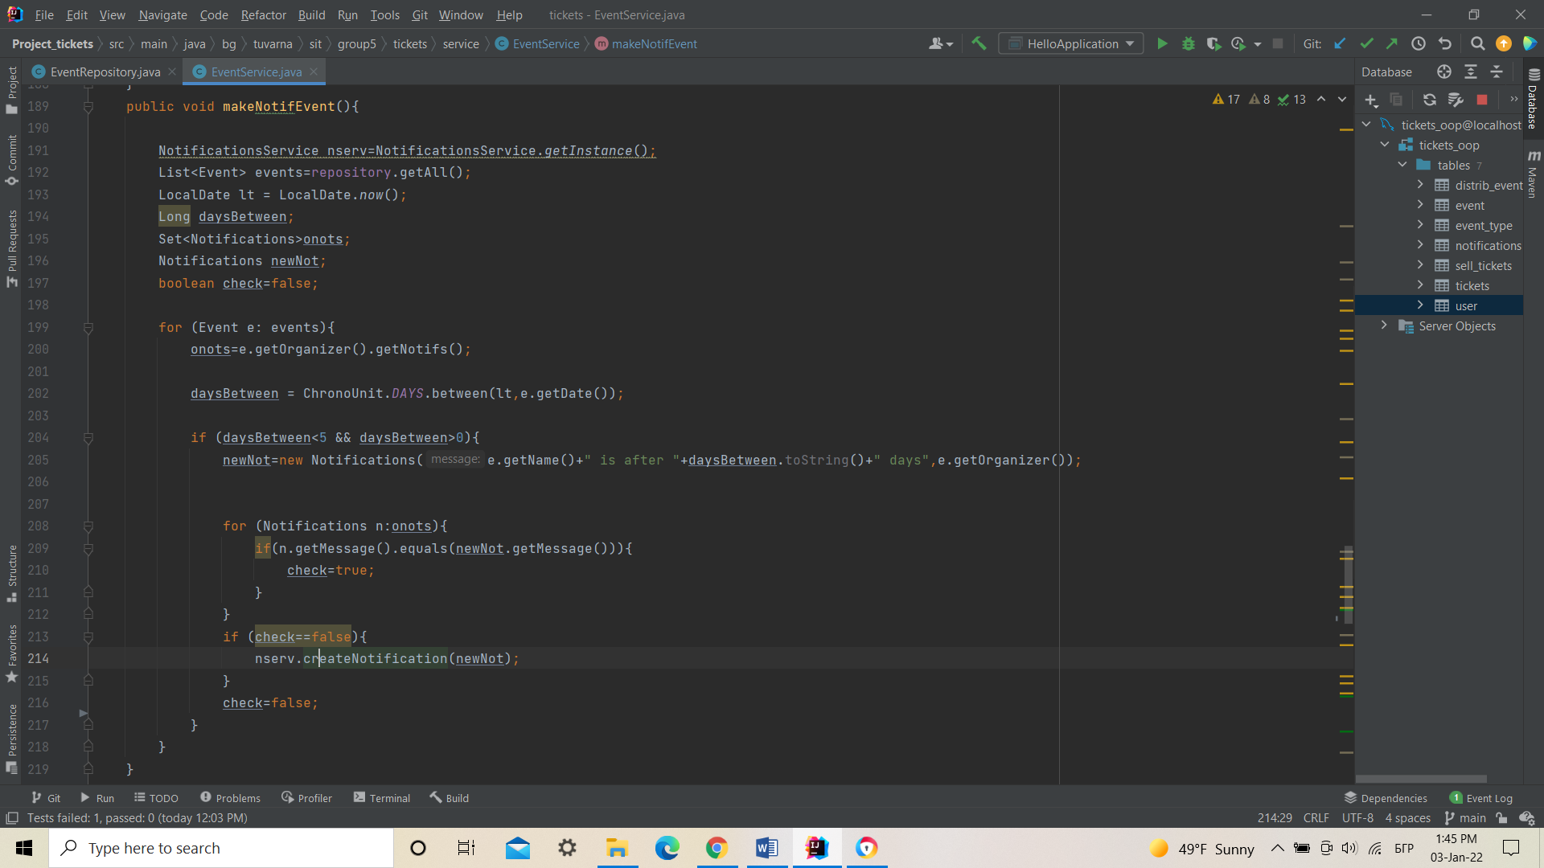

**EventTypeService** – поддържа работа с типове събития

public ObservableList<EventTypeModel> getAll(); – връща списък от всички типове събития

public EventType getEventByName(String name); – връща типове събития по тяхното име

public void createEventType(EventType evType); - създава нов тип събитие

public void deleteEventType(EventType evType); - изтрива тип събитие

**LoginService** – проверява подадените потребителско име и парола и пренасочва потребителя към работната му среда

public User validateUserLogin(String username, String password); - валидация данните на потребителя

**NotificationsService** – поддържа работа с известия

public void createNotification(Notifications not); - създава известие

public void deleteNotification(Notifications not); - изтрива известие

public void setSeen(Notifications not,Byte b) – отбелязва, че известието е видяно

public void deleteByDistributor(Distributor dist); - изтрива известията от профил на разпространител

public void deleteByOrganizer(Organizer org); - изтрива известия от профил на организатор

**TicketsService** – поддържа работа с билети

public void createTickets(Tickets tickets); – създава нов тип билет

public void deleteTickets(Tickets tickets); - изтрива тип билет

public void changeType(Tickets tickets, String type) – променя типа на билета

public void changePrice(Tickets tickets, double price); - променя цена на билет

public void changeCount(Tickets tickets, int count); - променя променя броя на билетите

public ObservableList<TicketsModel> getAllTicketsByEvent(Event event); - връща списък от всички билети от конкретно събитие

public Tickets getByType(String name,Event ev); - извежда билетите от дадено събитие по тип

**SellTicketsService** – поддържа работа с продадени билети

public void createSellTickets(SellTickets sellTickets); - създава продаден билет

public boolean checkSellTickets(Tickets tick); - проверява дали има продадени билети от подадения тип

**Г) визуализация на графичен интерфейс**

За реализацията на графичен интерфейс се използва JavaFX и SceneBuilder

**Models**

AdminModel – визуализира данни за администратор

OrganizerModel – визуализира данни за организатор

DistributorModel – визуализира данни за разпространител

DistributorShortModel – визуализира основна информация за разпространител

EventModel – визуализира данни за събития

EventTypeModel – визуализира данни за типове събития

TicketsModel – визуализира данни за билети

SellTicketsModel – визуализира данни за продадени билети

**FormActions**

OpenForm – отваря нова форма

CloseForm – затваряне на форма

ShowWarning – извежда предупредително съобщение

**Controllers**

**- AddChangeEventOrganizerController –** пренасочване към форма – избор за добавяне, изтриване или промяна на събитие

**- AddDeleteEventTypeController –** управление на тип събитие

**- AddDistributorAccountController –** добавяне на разпространител от администратор

**- AddEventByOrganizerController –** добавяне на събитие от организатор

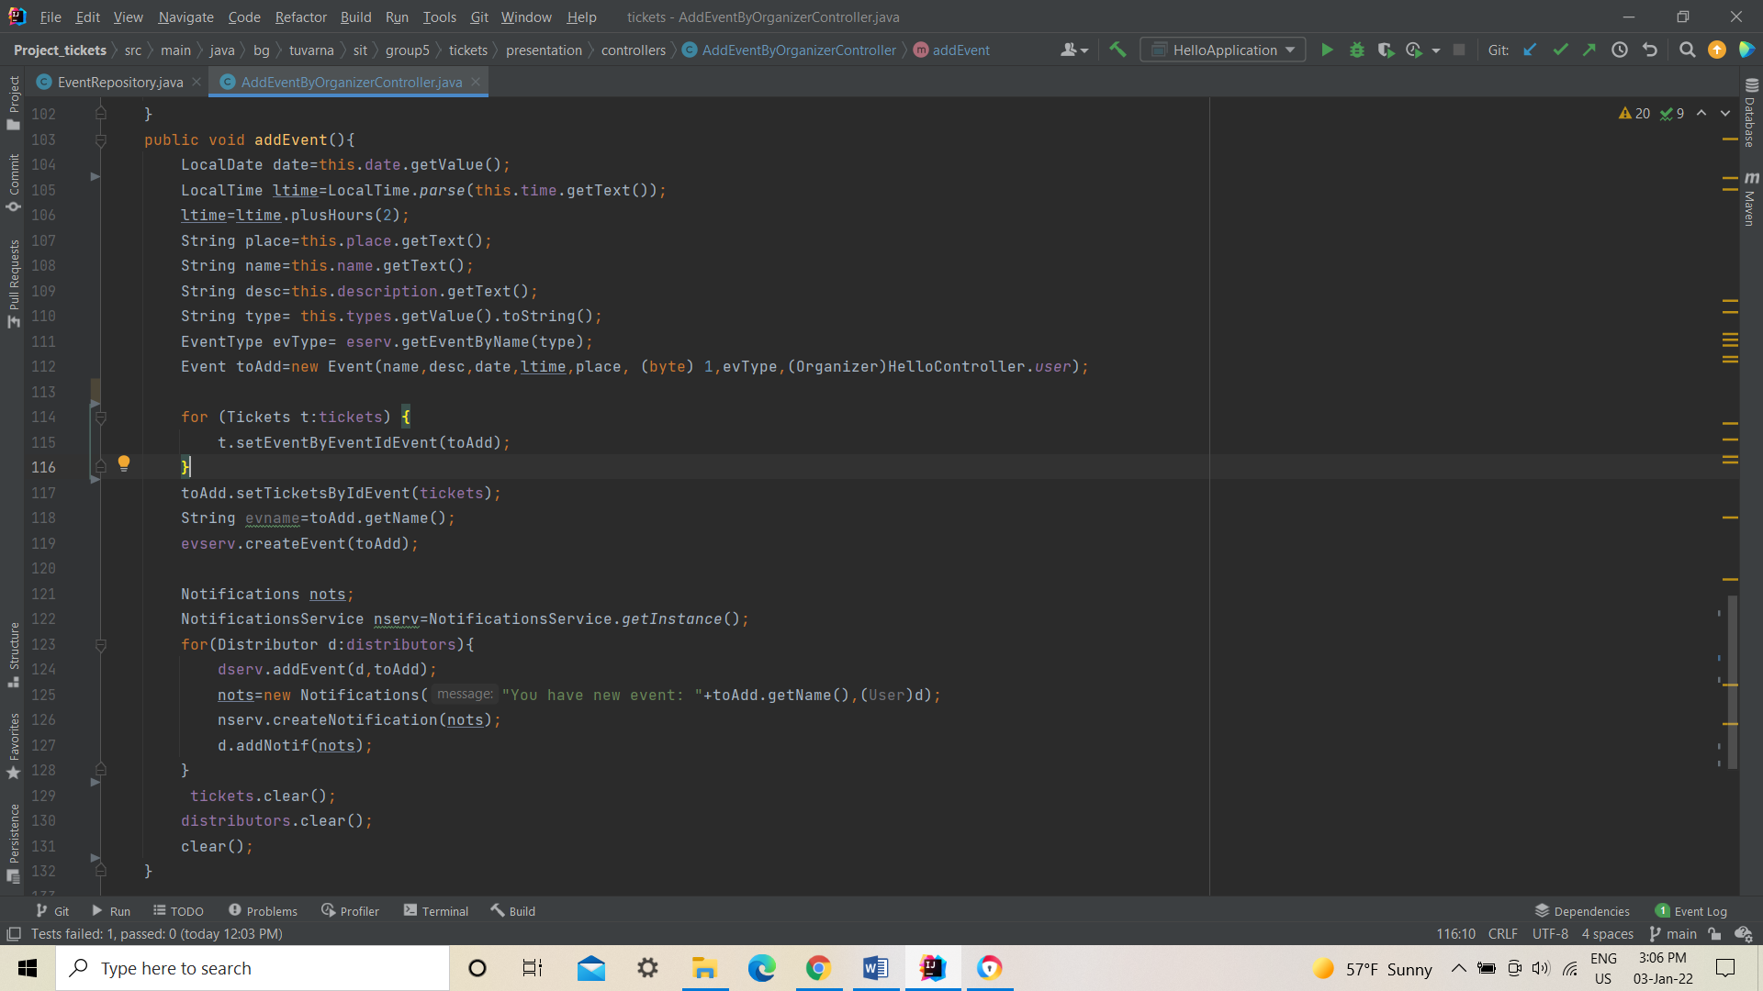

**- AddOrganizerAccountController –** добавяне на организаторски акаунт от администратор

**- AddTicketsEventController –** добавяне на билети за събитие

**- AdminAccountController –** работна среда на администраторски акаунт

**- ChangeAdminAccountController** – промяна на администраторски акаунт

**- ChangeDistributorsEventController –** промяна на разпространители на събитие

**- ChangeEventByOrganizerController –** промяна на събитие от органиатор

**- ChangeTicketsEventController –** промяна на билети на събитие

**- DeleteEventByOrganizerController –** изтриване на събитие от организатор

**- DistributorAccountController –** работна среда на акаунт на разпространител

**- DistributorAccountInformationController –** информация за акаунт на разпространител

**- HelloController –** начална форма, логване в системата от потребител

**- NotificationsDistributorController –** справка за известия на дистрибутор

**- NotificationsOrganizerController –** справка за известия на организатор

**- OrganizerAccountController –** работна среда на акаунт на организатор

**- OrganizerAccountInformationController –** информация за акаунт на организатор

**- RatingDistributorController –** справка за рейтинг на разпространител

**- SellTicketController –** продажба на билети от разпространител

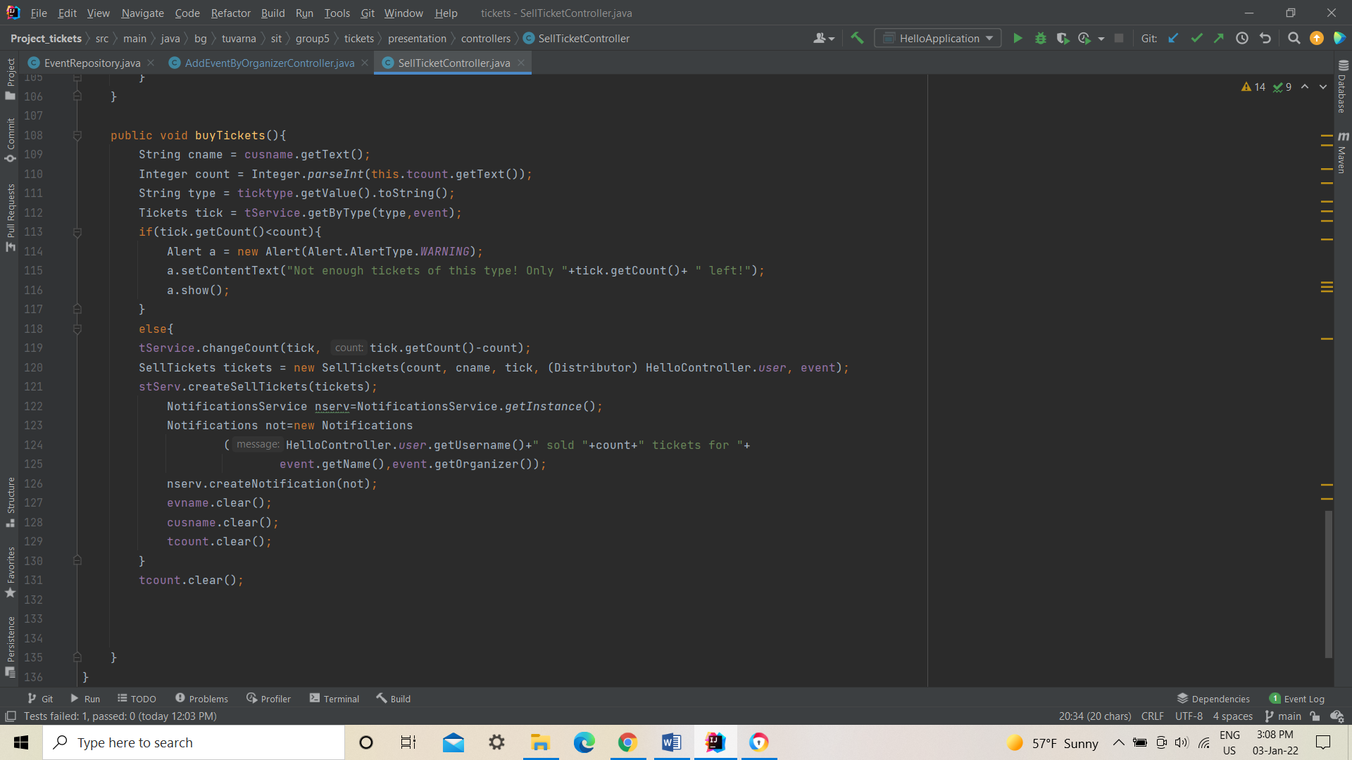

**- UpdateDistributorAccountController –** промяна на разпространител

**- UpdateOrganizerAccountController –** промяна на организатор

**- ViewDistributorController –** справка за дистрибутори

**- ViewEventsByDistributorController –** справка за събития на организатор

**- ViewEventsByOrganizerController –** справка за събития на организатор

* **Views**

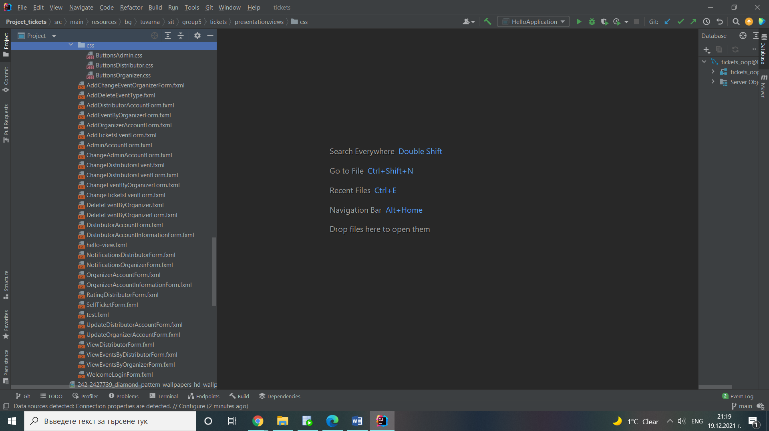

**Д) Реализация на модул за регистриране на събития в системата –**

**log4J**

В **application.log** се записват грешките при свързване с база данни, грешките при използване на методите от repositories за достъп до данните в базата данни.

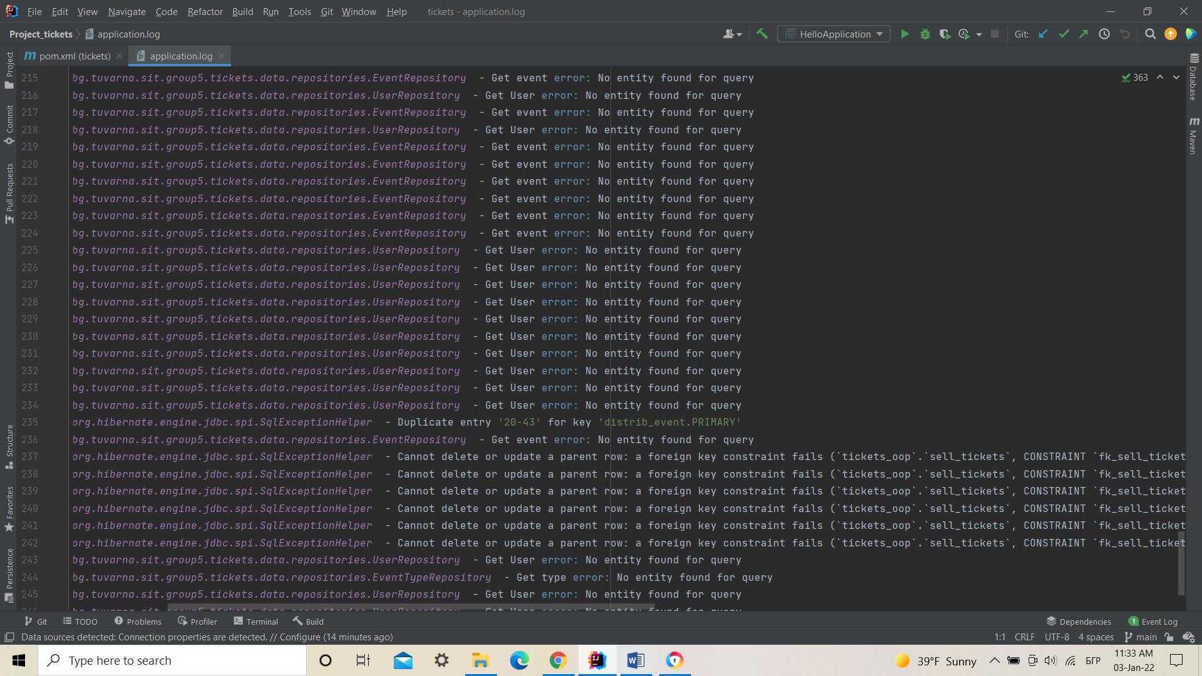

**V. Тестове на системата**

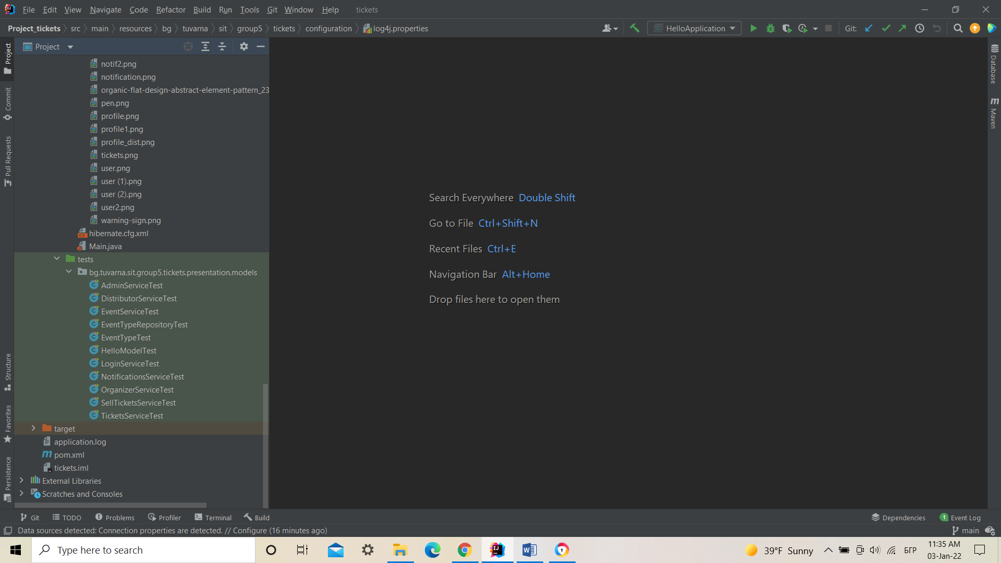

Тестове на системата – JUnit, функционални, интеграционни. Тестват се всички методи от класовете на service пакета. Чрез тях се се тестват и методите от класовете на пакета repositories.

За методи, връщащи обект – тества се дали връщаният обект не е null и за еднаквост с параметъра, по който е търсен обекта

*assertNotNull();*

*assertEquals();*

За методи, изтриващи обекти – проверява дали изтрития обект е null

*assertNull();*

За методи, добавящи обект – проерява се дали добавения обект не е null и дали се съдържа в съответната колекция

*assertNotNull();*

*assertTrue();*

За методи, променящи обект – проверява се дали променения параметър на обекта е еднакъв с новия

*assertEquals();*

* **AdminServiceTest**

void testChangeUserName();

void testChangePassword();

void testChangeFirstName();

void testChangeLastName();

void testChangePhone();

void testChangeEmail();

* **DistributorServiceTest**

void testChangeUserName();

void testChangePassword();

void testChangeFirstName();

void testChangeLastName();

void testChangePhone();

void testChangeEmail();

void testChangeHonor();

void testCreateDistributor();

void testDeleteDistributor();

void testGetByUserName();

void getAllDistributors();

void testAddEvent();

void testDeleteEvent();

* **OrganizerServiceTest**

void testChangeUserName();

void testChangePassword();

void testChangeFirstName();

void testChangeLastName();

void testChangePhone();

void testChangeEmail();

void testChangeHonor();

* **EventTypeTest**

void testCreateEventType();

void testDeleteEventType();

void testGetEventByName();

void testgetAll();

* **LoginServiceTest**

void testValidateUserLoginTrue();

void testValidateUserLoginFalse();

* **SellTicketsServiceTest**

void testCreateSellTickets()

* **NotificationsServiceTest**

void testCreateNotification();

void testSetSeen();

void testDeleteNotifications();

* **TicketsServiceTest**

void testCreateTickets();

void testDeleteTickets();

void testChangeType();

void testChangePrice();

void testChangeCount();

void testGetByType();

void testGetAllTicketsByEvent();

* **EventServiceTest**

void testCreateEvent();

void testChangeDate();

void testChangeTime();

void testChangePlace();

void testChangeStatus();

void testChangeType();

void testChangeDescription();

void testChangeName();

void testGetByName();

void testAddTicket();

void testGetAllByOrganizer();

void testGetByStatus();

void testGetAllByDates();

void testGetAllByDistOrg();

void testMakeUnactiveEvents();

void testAddDistributor();

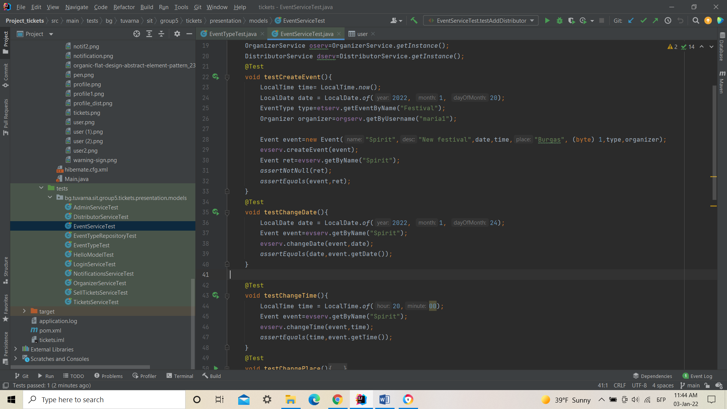

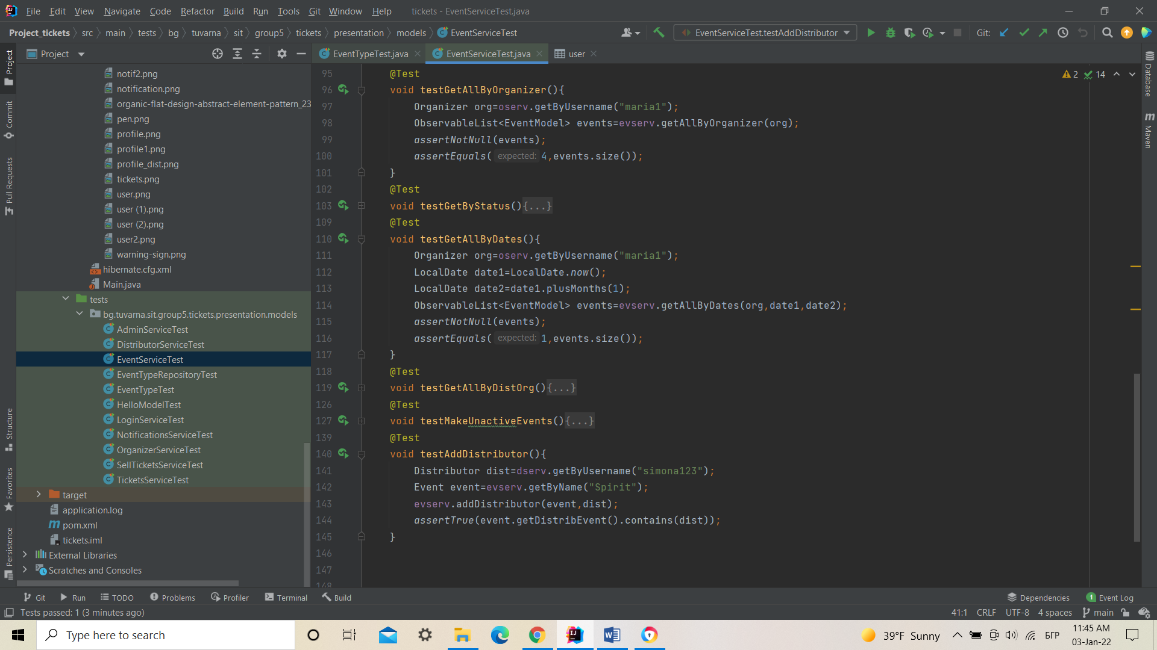

**VI. Демонстрация**

**Работна среда на администратор**

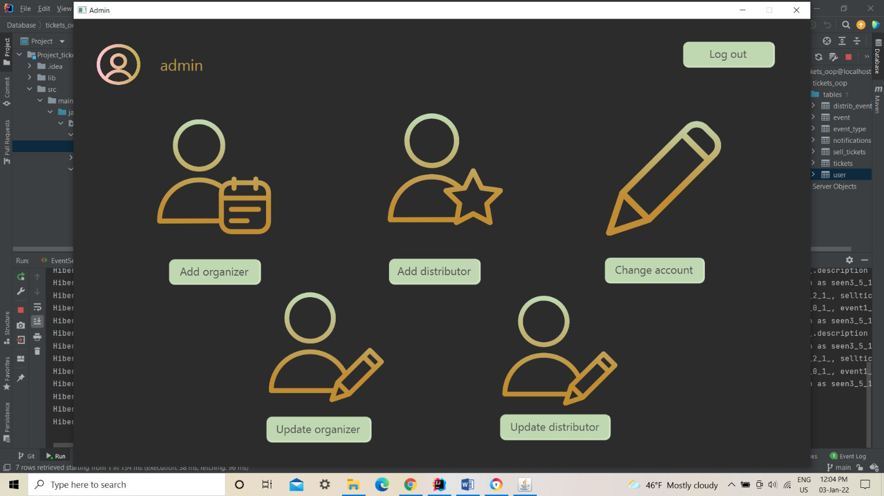

**Работна среда на организатор**

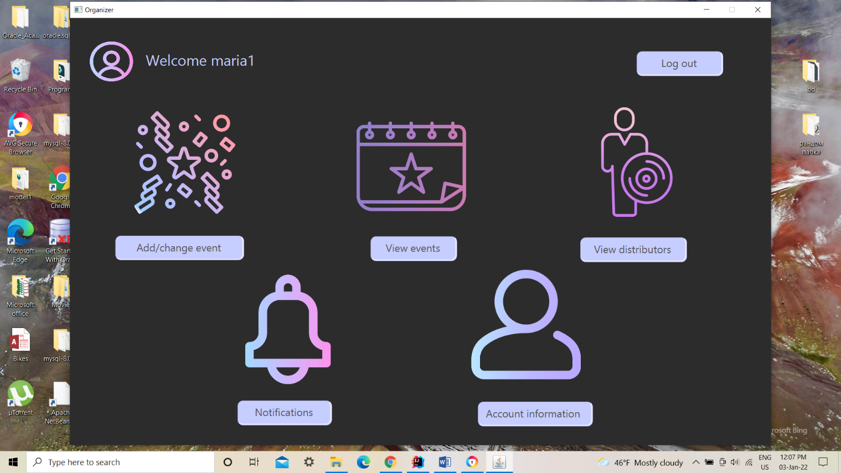

**Работна среда на дистрибутор**

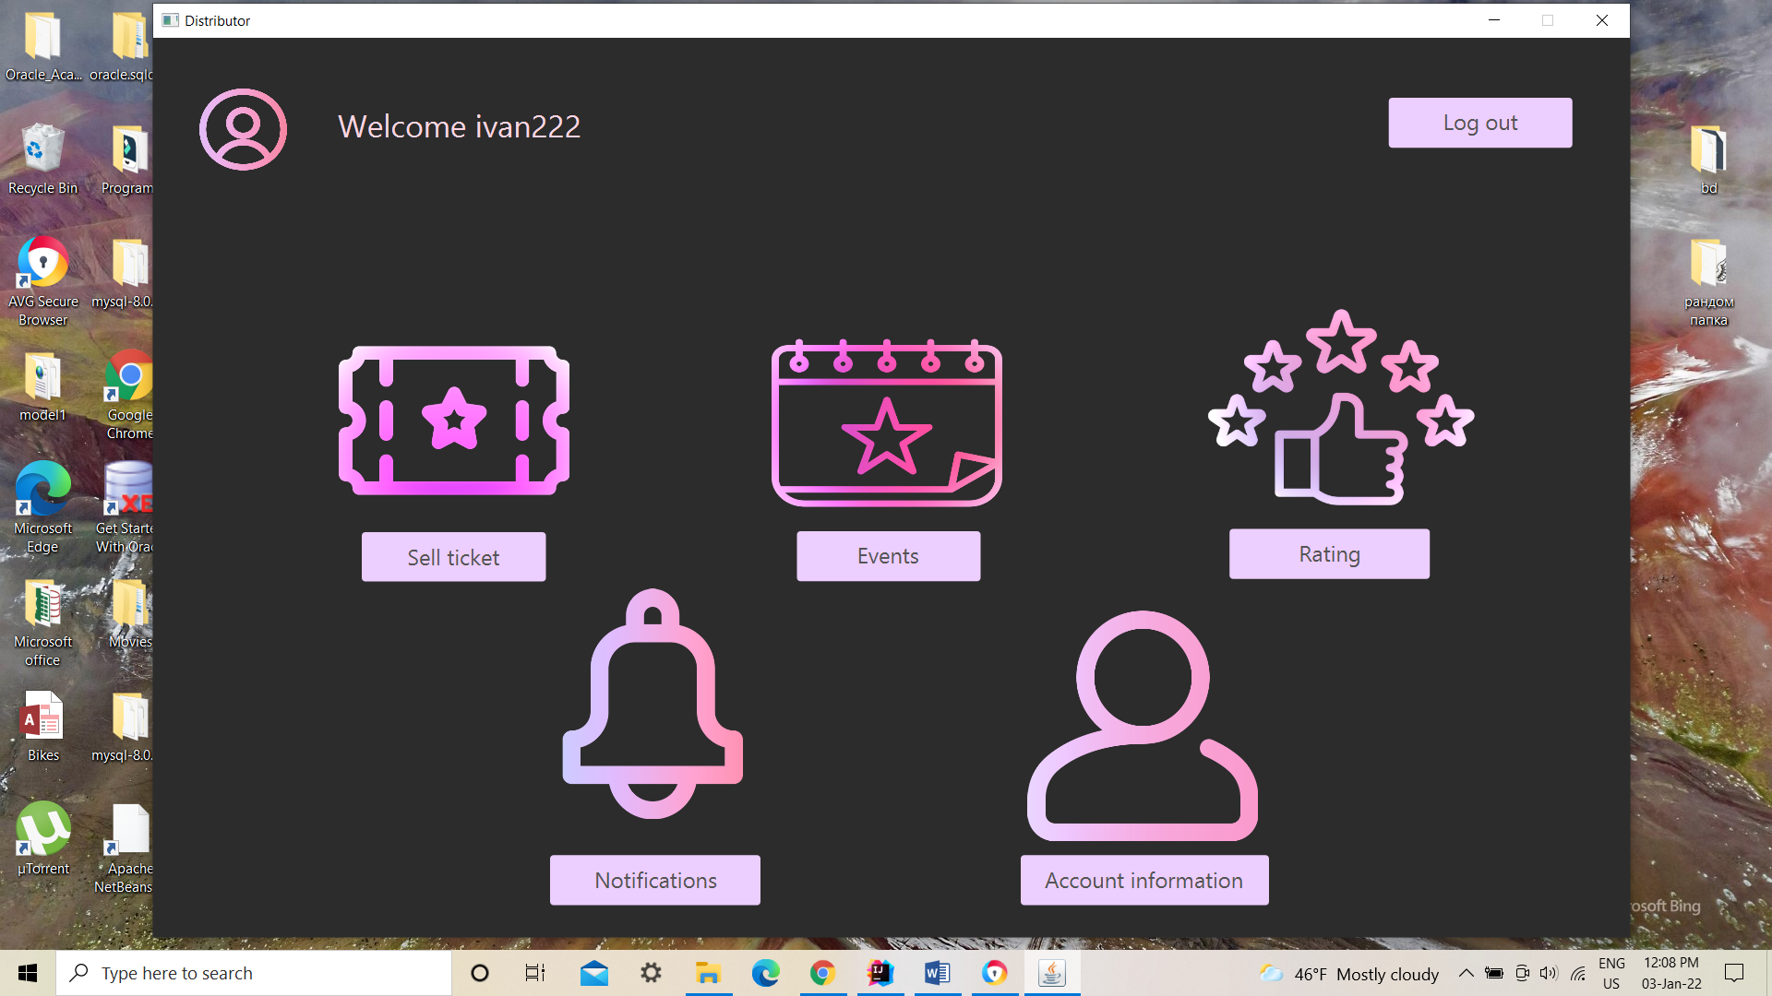

**Добавяне на събитие от организатор**

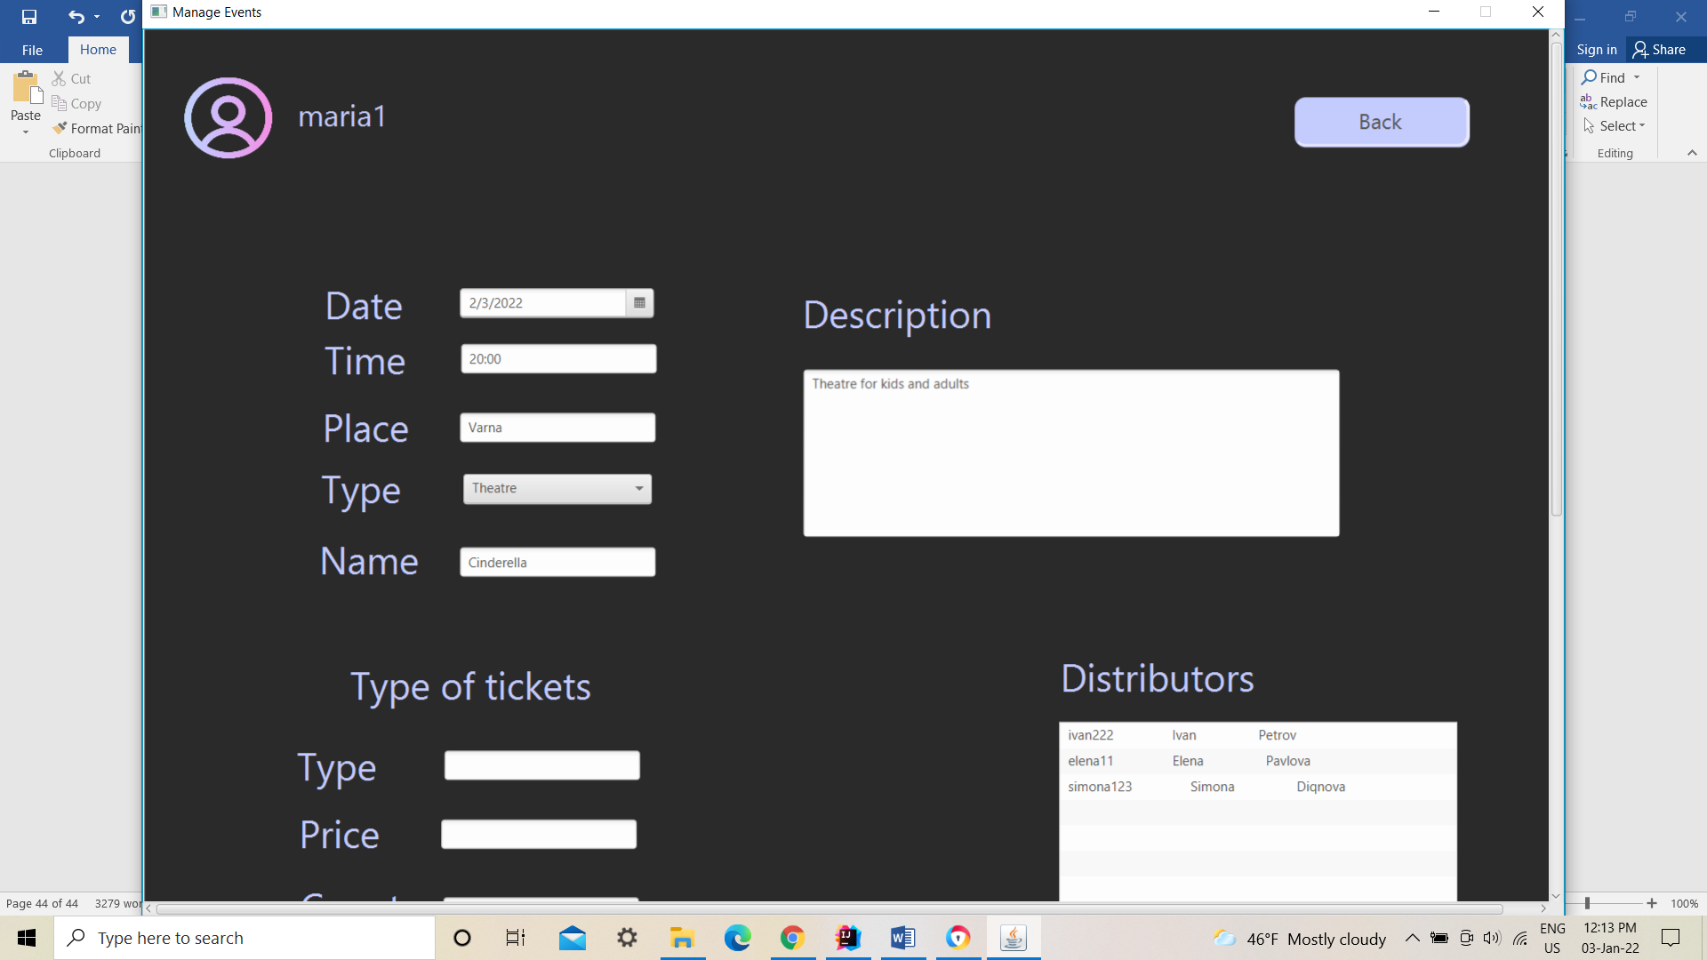

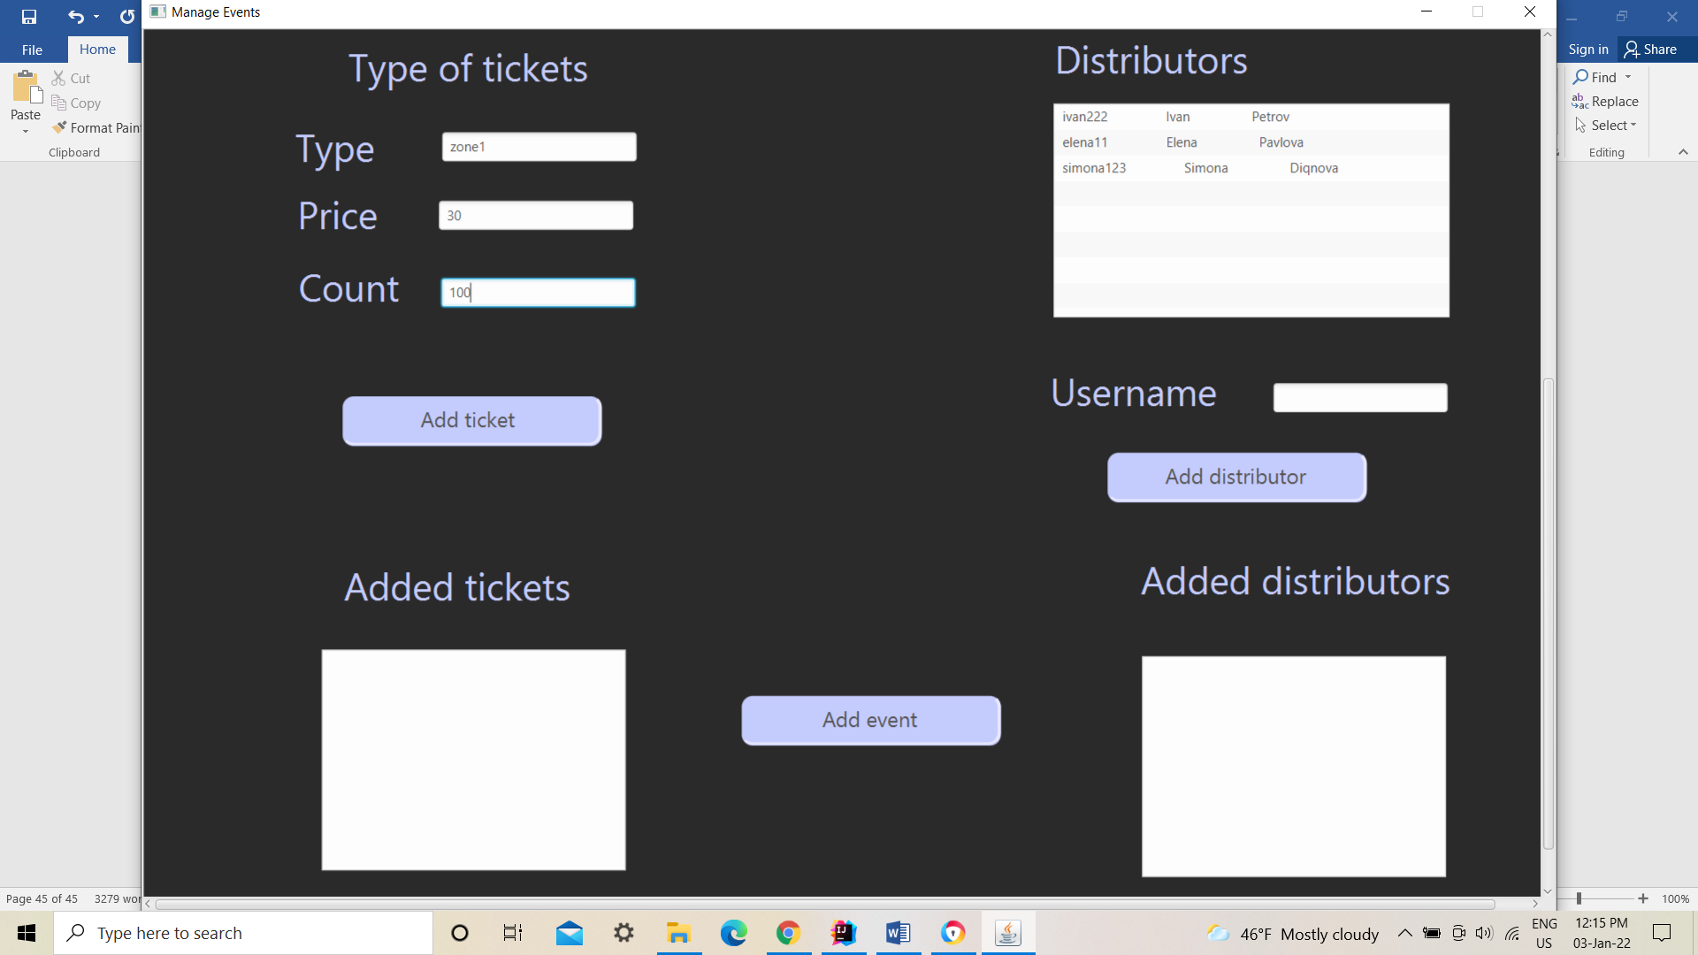

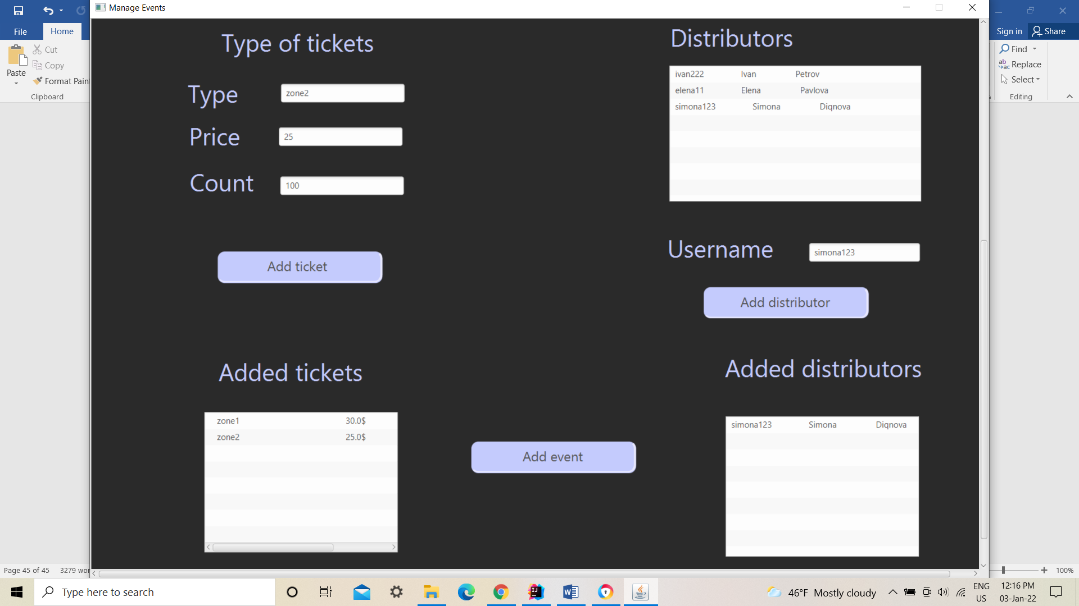

В профил на разпространител

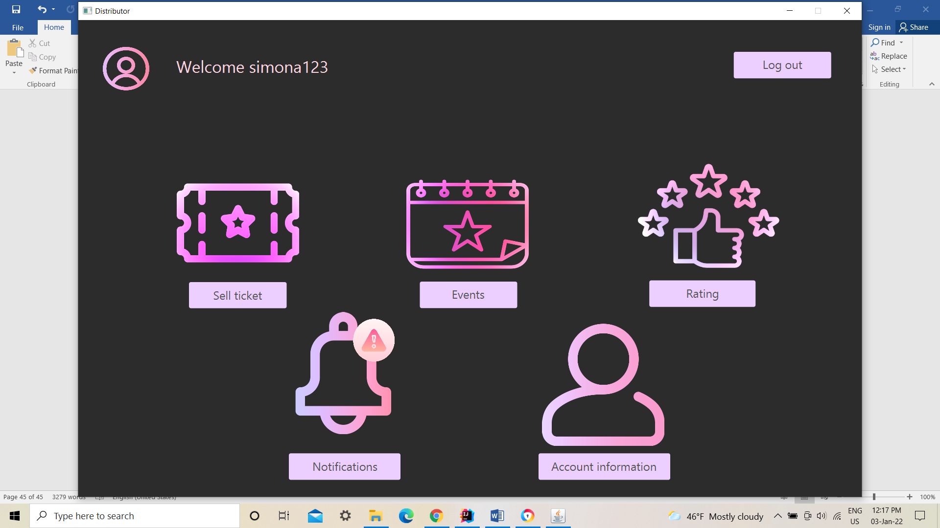

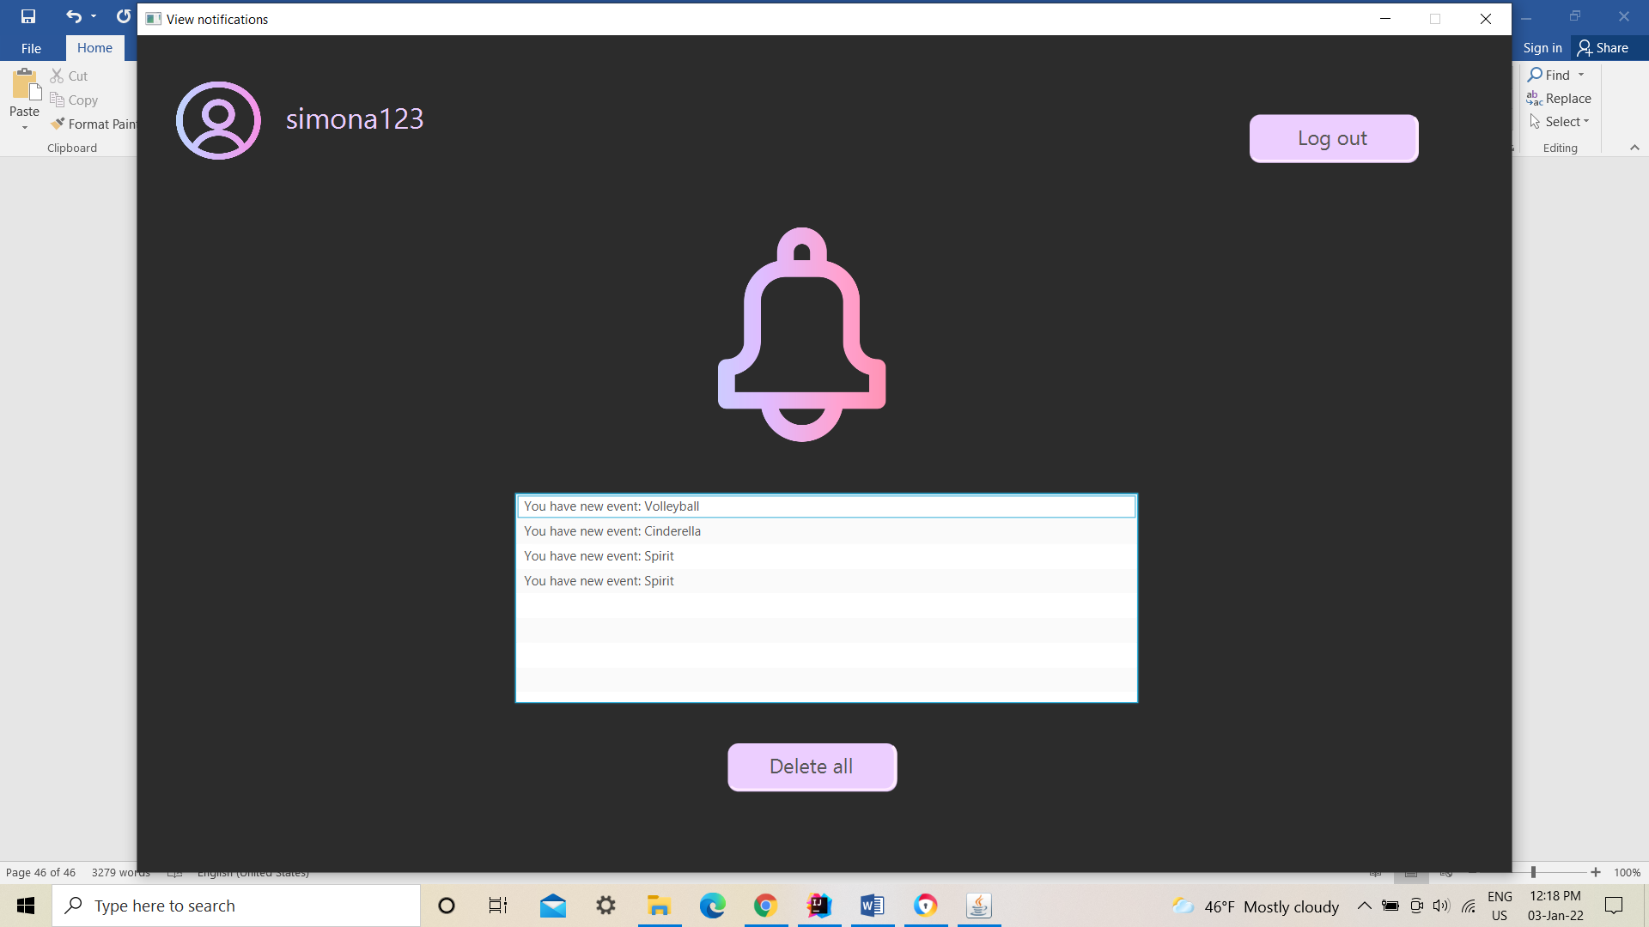

**Търсене на събития за период в профил на организатор**

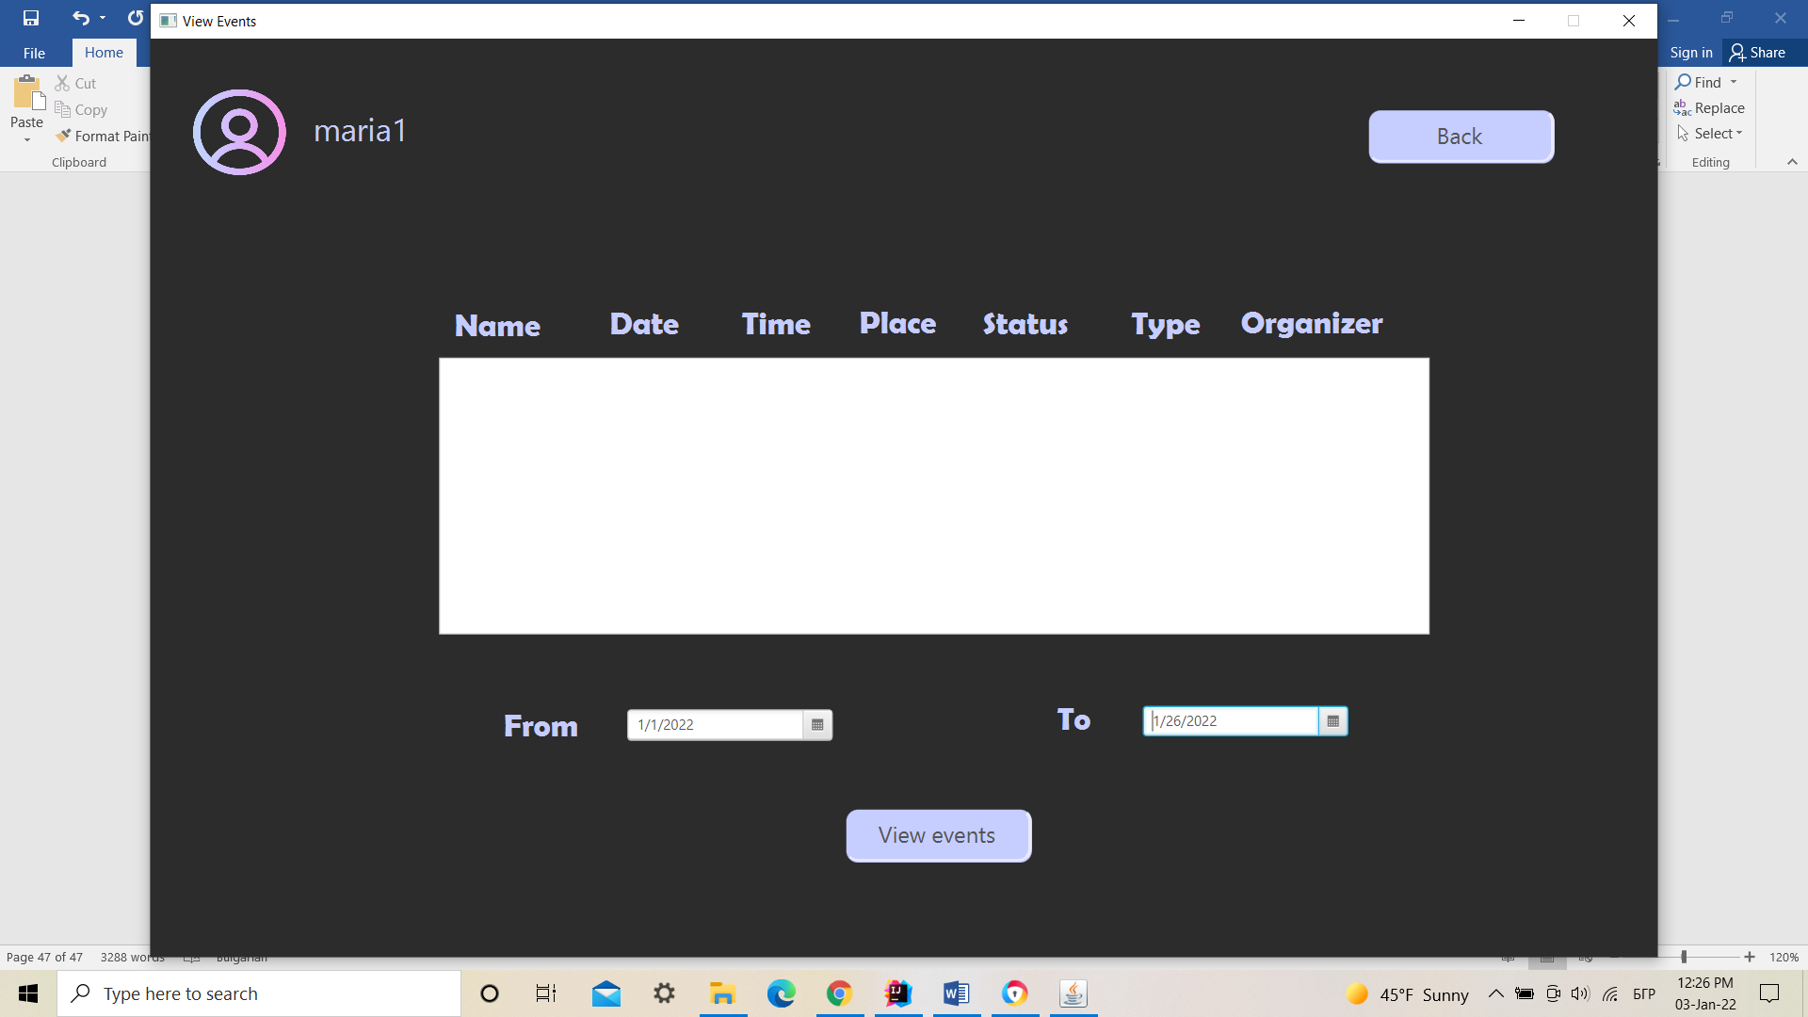

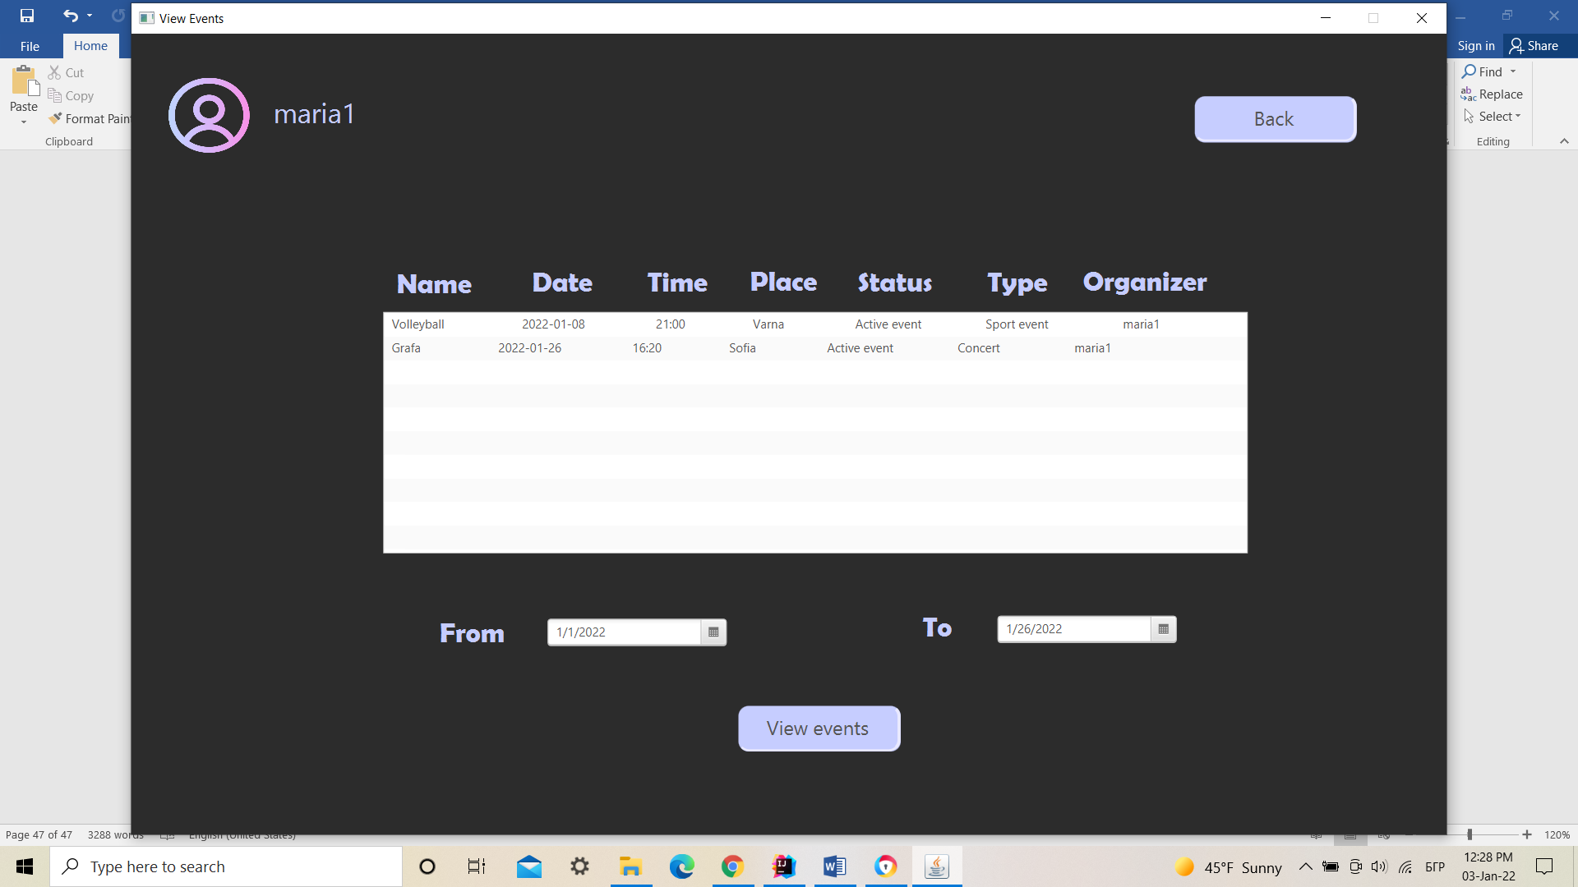

**Справка за разпространител в профил на организатор**

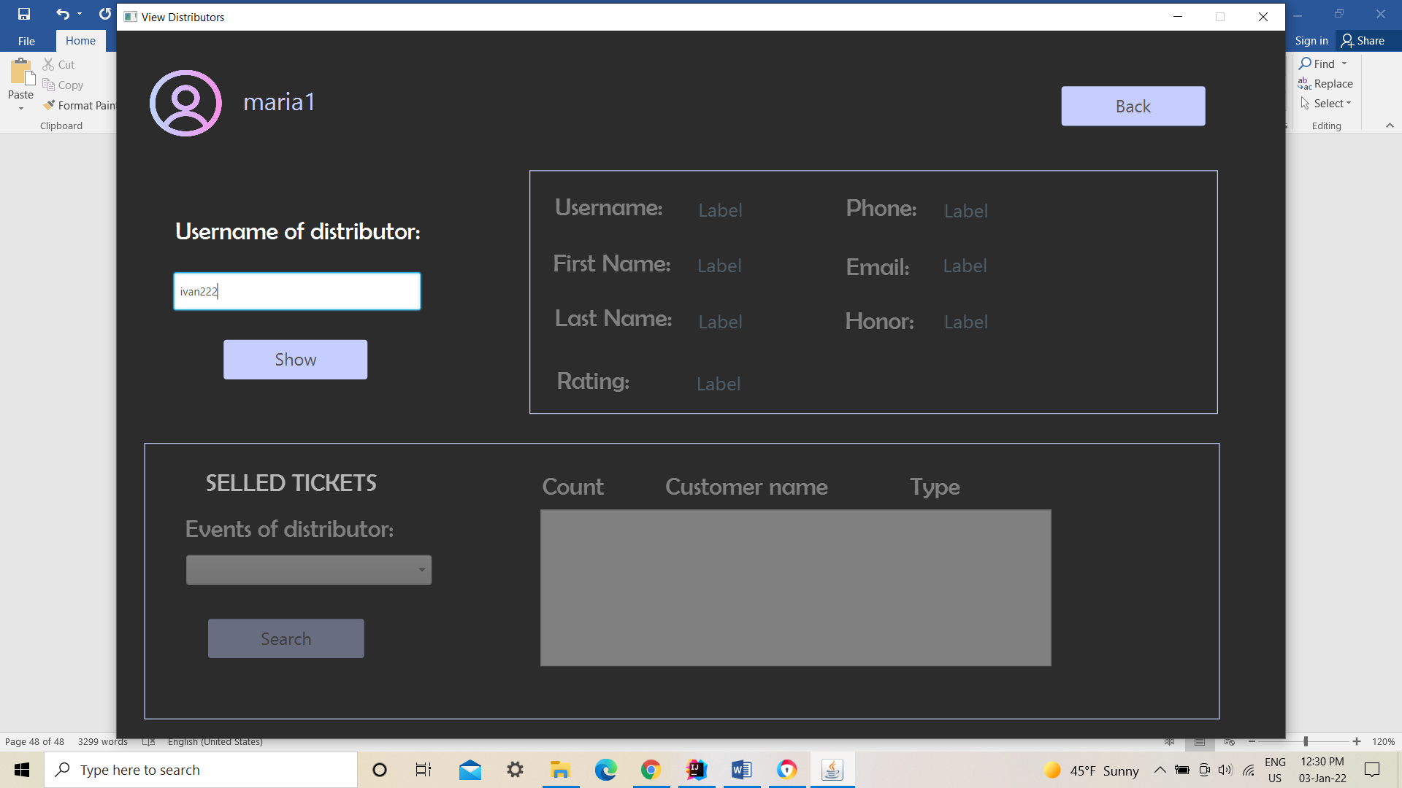

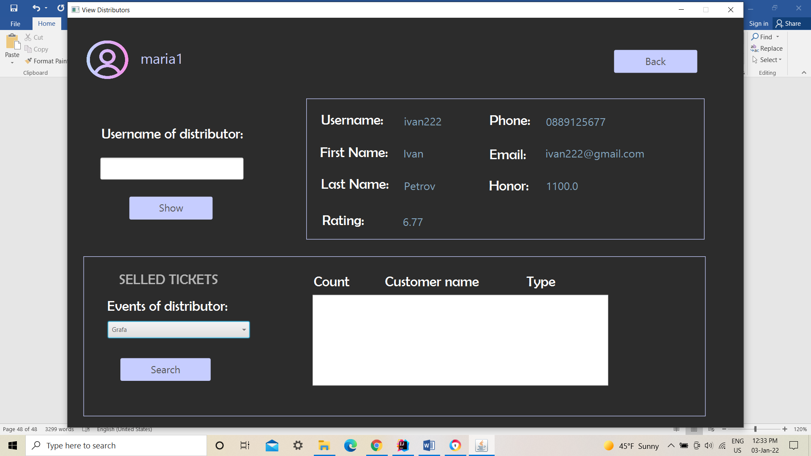

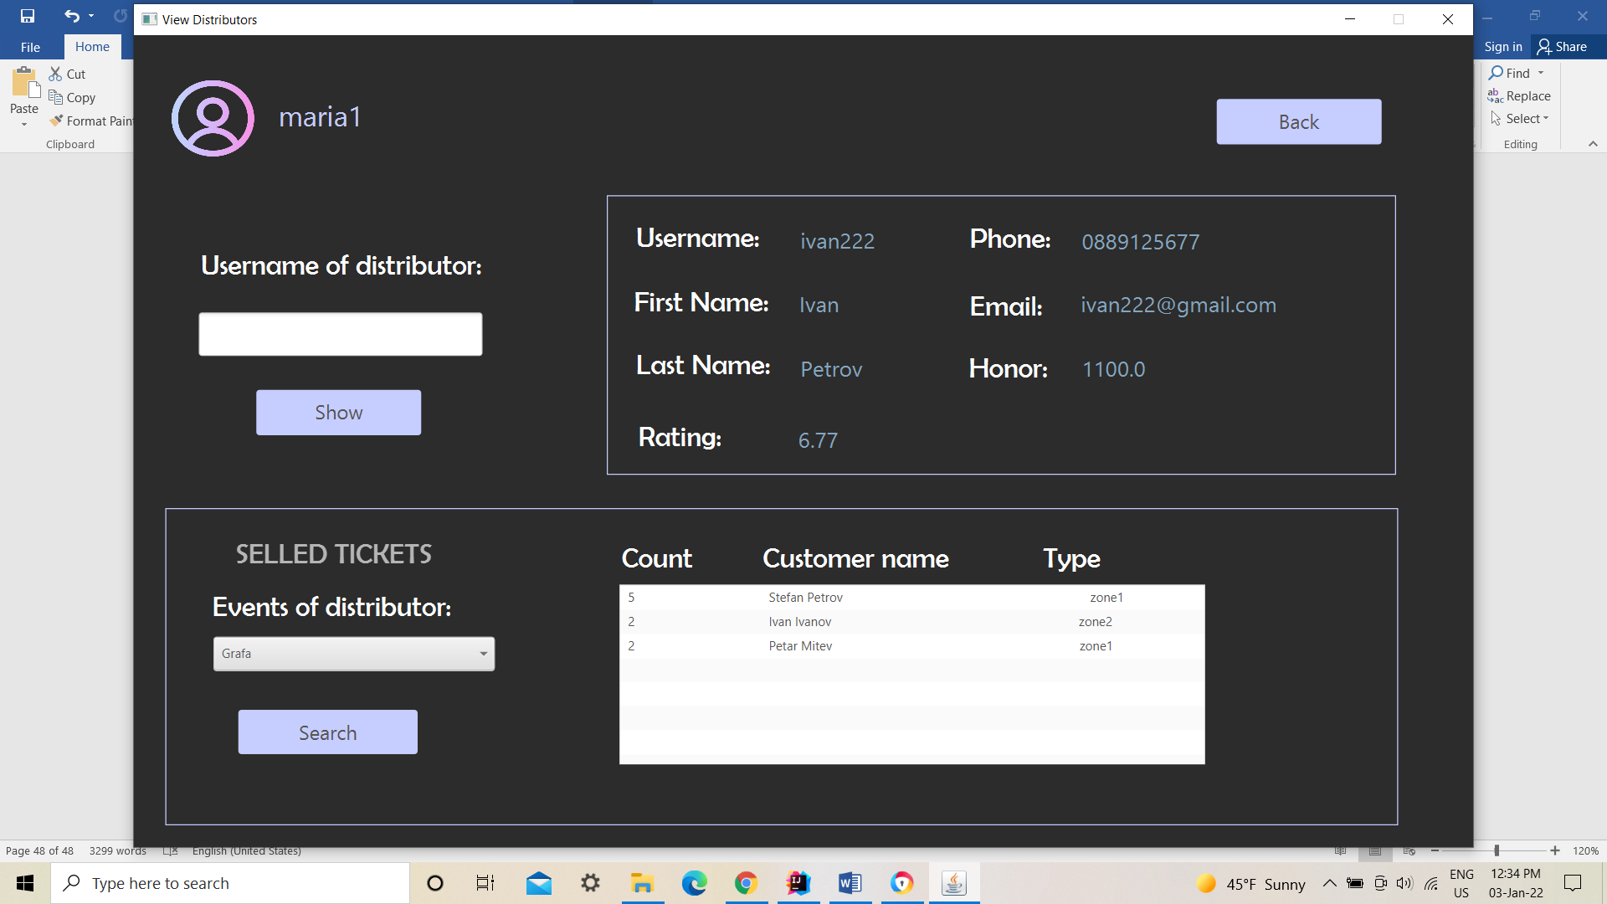

**Продажба на билет в профил на дистрибутор**

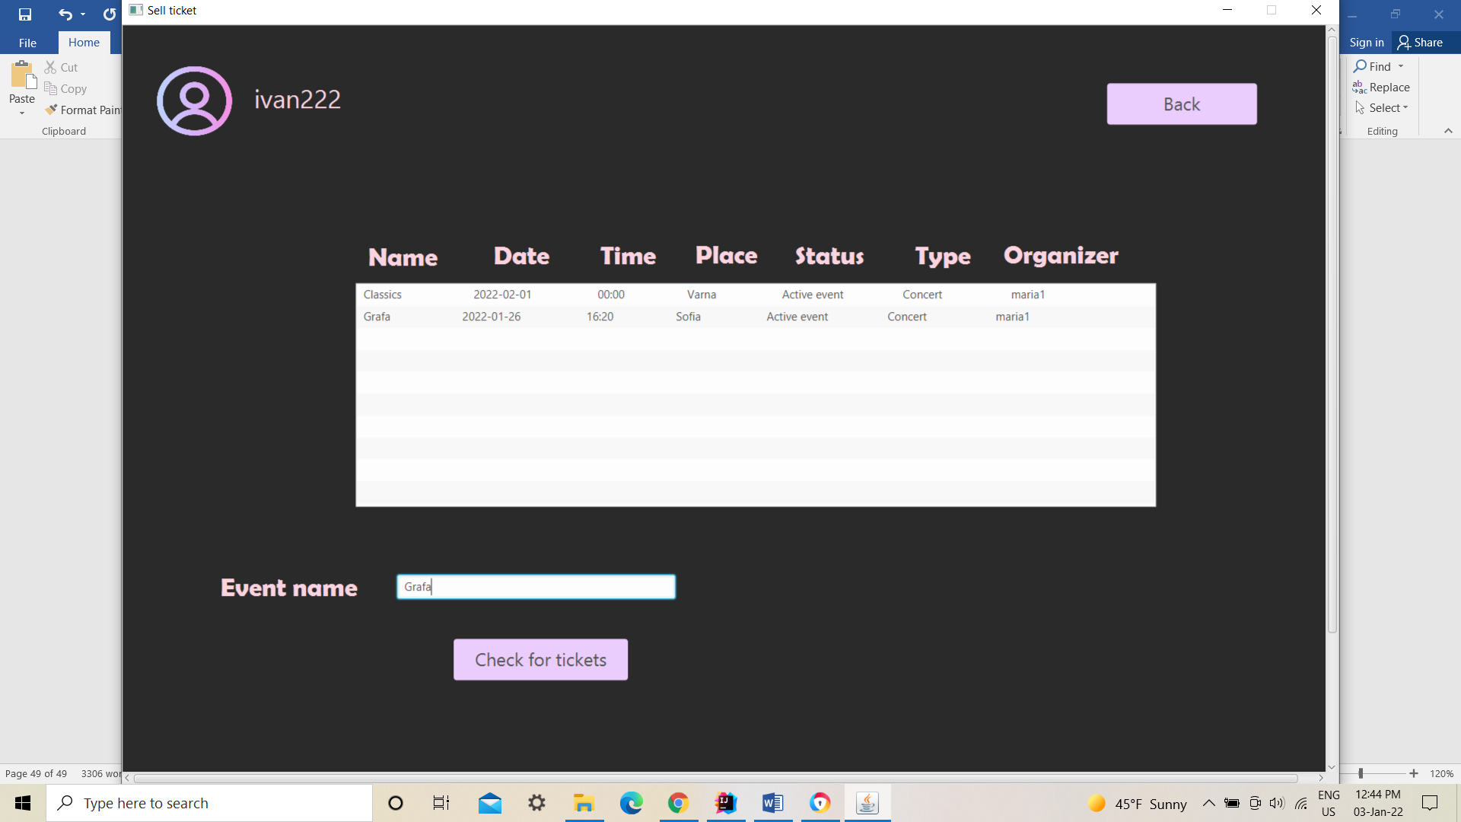

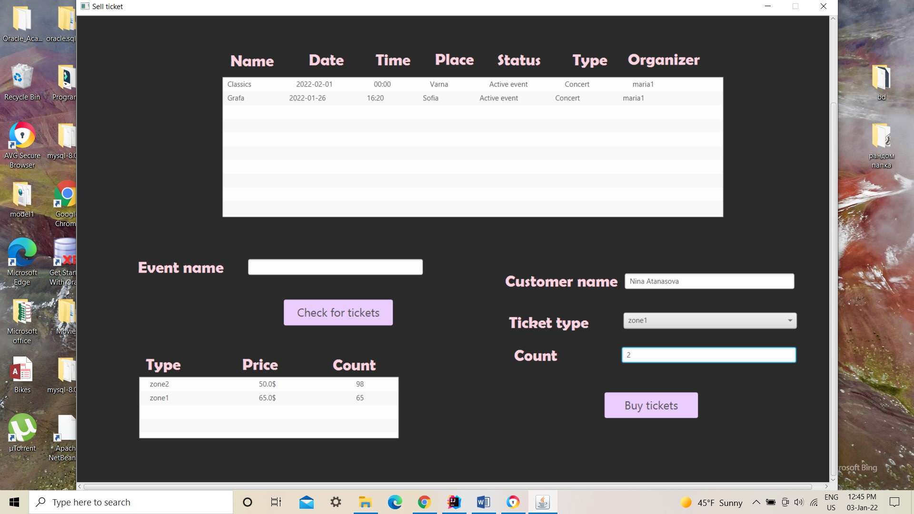

В профил на организатор

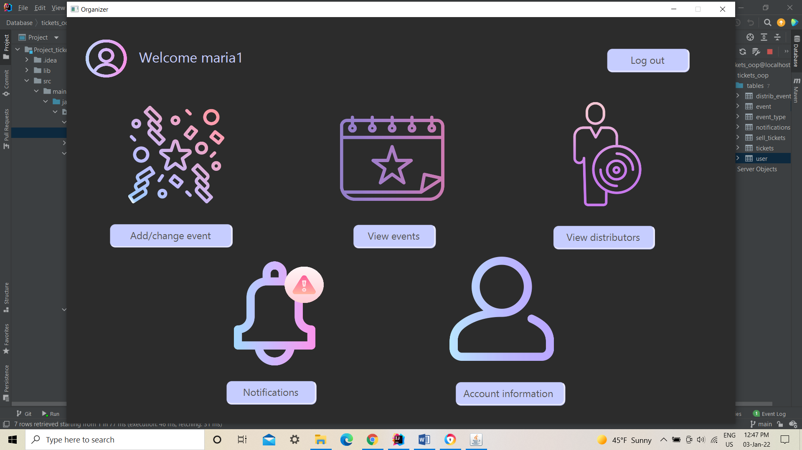

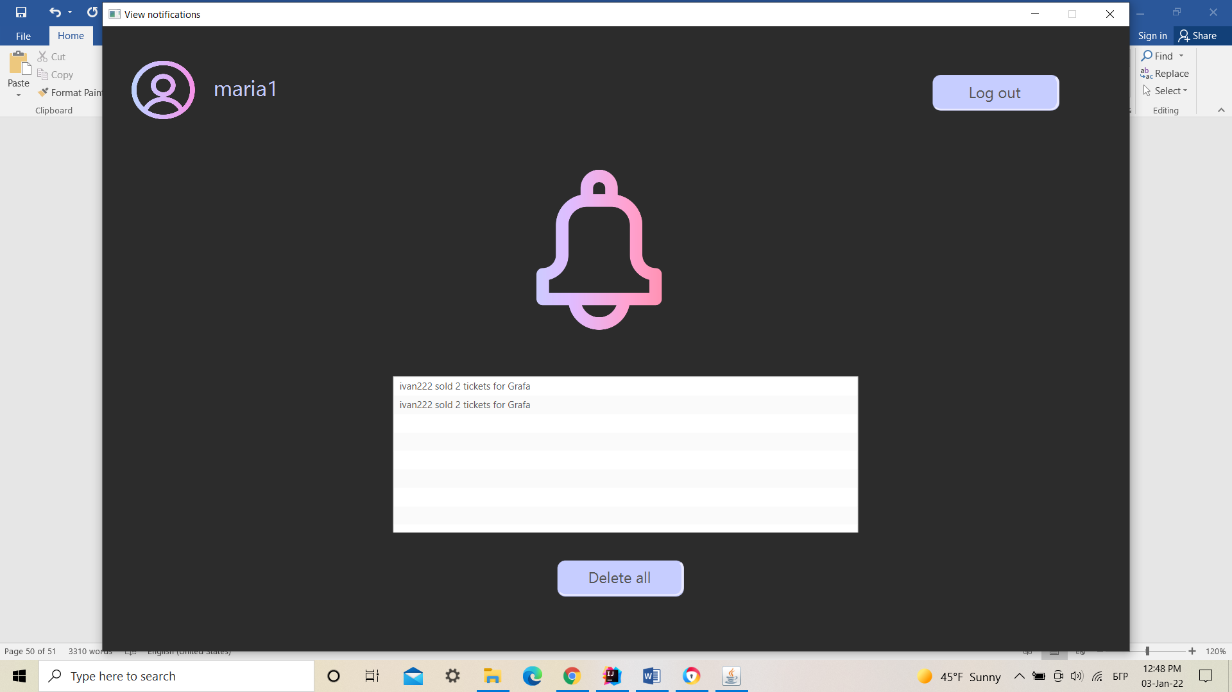

**Възможности за подобрение на системата**

* По-подробни проверки и валидация на въвежданите данни
* Добавяне на специфични графични интерфейси за избор на място за събитие
* Възможност на разпространител да приема/отказва заявки за събития
* Подобрения в профила на администратор – възможност за следене на събития